传统工艺美术在文化创意产业中的变革

摘 要
传统工艺美术历史悠久，但一直自觉自明地寻找生存的时代感。信息时代产业模式的转换给传统工艺美术带来了前所未有的机遇，传统工艺美术必经变革，才能融入到如火如荼的文化创意产业中。传统工艺美术以本体语言体现人的创造性，承载和传播了社会发展过程中的人文理想、生活美学，其文化附加值被愈来愈多的企业和设计师所认知。本文选取了“故宫文创”、“铜师傅”、“永琦家居”和上市公司“美盛文化”等案例，就传统工艺美术产业建设品牌、强化知识产保护意识、IP文创衍生品开发、受关注度的培养、市场渠道的建设与拓展、实物产品的供应链管理、品牌影响力的建设等方面展开研究，探讨传统工艺美术融入文化创意产业中的变革途径。

关键词：传统工艺美术 文化创意产业 知识产权 品牌意识 变革途径

Abstract
Traditional arts and crafts enjoy a long history, but they have been consciously looking for sense of the times for survival. The transformation of the industrial mode in the information age has brought unprecedented opportunities to traditional arts and crafts, and traditional arts and crafts must undergo changes to integrate into the vigorously growing cultural creative industry. Traditional arts and crafts embody human creativity in ontology language, carry and spread the humanistic ideals and life aesthetics in the process of social development, and their cultural added value has been recognized by more and more enterprises and designers. This paper selected “the Palace Museum Cultural Creativity”, “Brass Master”, “Yongqi Furniture” and the listed company “Meisheng Culture” and other cases to carry out studies in the aspects of brand building, enhancing awareness of intellectual property protection, development of IP cultural creative derivatives, cultivation of attention, construction and expansion of market channels, supply chain management of physical products, construction of brand influence, etc. in traditional arts and crafts industry so as to explore the change approaches for integrating traditional arts and crafts into the cultural creative industry.

Keyword：traditional arts and crafts; cultural creative industry; intellectual property; brand awareness; change approach

目 录

摘 要 I
Abstract II
目 录 III
续 论 1
一、研究的背景与目的 1
二、研究内容与范围 2
三、研究思路与方法 2
第一章 传统工艺美术在文化创意产业中必经变革 3
第一节 传统工艺美术在文创产业中的独特优势 3
（一）同属中国的造物文化 3
（二）不同工艺的区域性特征 3
（三）丰富的人文性内涵与历史传承 4
（四）文化价值与情感价值的再认识 4
第二节 传统工艺美术在文创产业中的历史机遇 5
（一）“大众创业”“万众创新”的格局初步形成 5
（二）政策环境与市场机制的优化 5
第三节 传统工艺美术在文创产业中的使命与方向 6
（一）向世界展示优秀的中国文化 6
（二）创作生活魅力的产业定位 6
（三）区域性资源的有效利用与个性设计 6
第四节 知识产权保护与建立品牌 7
第二章 故宫博物院文创纪念品的变革之路 8
第一节 被轻松改变的严肃 8
（一）三集纪录片《我在故宫修文物》 9
（二）“萌萌”的乾隆画作 10
（三）以院长为代表的品牌宣传和影响力 10
第二节 向现代商业看齐 11
（一）以公众需求为方向 11
（二）以营销环境改善为保障 11
（三）以举办展览为契机 12
第三节 关于知识产权的思考 12
（一）文创产品的核心是IP 12
（二）把握文化创意产业的核心价值 13
第三章 “铜师傅”的跨界之路 14
第一节 市场定位与材料选择 14
（一）铜与木的组合 14
（二）铜与其它材料的组合 15
第二节 器皿设计与文人性的碰撞 16
（一）用设计体现文人性 16
（二）工艺风格的文人性 17
第三节 关于大众审美与个性需求的思考 17
（一）只做小件实用器产品 17
（二）注重科技研发和创意设计 17
第四章 “永琦家居”紫檀的奢侈品之路 19
第一节 传统奢侈品的时尚性 19
（一）传统紫檀家居的传承 19
（二）时尚元素的嵌入与搭配 19
第二节 奢侈家居的品牌化 20
（一）品牌定位 20
（二）品牌影响力的形成与扩散 21
第三节 关于高端家居的发展思考 21
（一）新中式风格所体现的坚守和发展 21
（二）市场营销中文化元素的重要作用 22
第五章 “美盛文化”文创产业的探索之路 24
第一节 抓住时代的多样需求 24
（一）文化创意产业链的布局 24
（二）营销渠道的多元化 24
第二节 看好瞬间的娱乐文化 25
（一）追寻热门及时开发周边衍生品 25
（二）节日文化衍生品的创意开发与坚持 26
第三节 关于产品链与品牌建设的思考 26
（一）从内容生产到个人用户消费通道的建立 26
（二）以IP为核心的泛娱乐化生态圈的构建 27
第六章 中南文化IP衍生品和工艺美术的结合 28
结 语 33
致 谢 34
参考文献 35
作者简介 36

续 论

一、研究的背景与目的
联合国教科文组织2000年版《文化、贸易和全球化：问题与答案》对“文化产业”的定义为：创造、生产、销售内容的产业。这些内容一般受到知识产权的保护，并以产品或服务的形态出现，换句话说，这些内容就是生产、储存以及分配文化产品和服务的一系列文化活动，也可以定义为“内容产业”或“创意产业”。
在全球经济一体化的大背景下,发达国家完成了工业化而进行经济转型的需要，社会文化趋向于多样化和多元化。欧美等发达国家纷纷出台多种政策鼓励私有化和自由竞争，毕竟有差异才有市场，这样也刺激了创意产业的发展，其中英、美、澳、韩、北欧、新加坡等国都是文化创意的典范国家，收获了巨大的经济效益。
美国非常注重版权问题，他们的文化产业称为“版权产业”，美国文化产业非常强大，控制了全球电视节目生产与制作的75%，在其他领域中图书市场占全球市场的35%、CD和录音产业占全球市场的50%，而全球播放电影的时间一半以上是美国大片。在经济效益获得巨大成功的同时，美国向全世界进行推广和传播了本国的文化价值体系和生活方式。
英国是第一个政策性推动创意产业发展的国家，年平均产值接近600亿美元，占国民生产总值的11%。
日本文化产业称为“内容产业”，1996年出台了《21世纪文化立国方案》，众所周知，日本的动漫产业十分发达，而动漫产业是他们的核心产业，被作为一种独立的文化形式，在运作过程中形成了完整的产业链，全球播放的60%动画片来自日本。
在我国，“文化创意产业”概念首次在重要文件中出现是中共中央办公厅、国务院办公厅于2006年9月3日印发的《国家“十一五”时期文化发展纲要》。此后文化创意产业在我国生根发芽，北京、上海、深圳率先建立了一批创意产业园区和创意产业基地，之后如雨后春笋般地在全国各地，包括农村发展起来。
文化资源是社会发展的动力源，文化创意产业需要的自然资源不多，低成本高利润，绿色环保，主要依靠智慧创造，非常适合当代社会，在当下信息时代正逐步成为国民经济的支柱性产业。
中国传统工艺美术亦面临着一次新的历史发展契机。
“工艺美术”一词，在中国上世纪曾经是一个家喻户晓的名词与行业概念。
1997年5月20日国务院令第217号发布传统工艺美术保护条例，条例中第二条明文指出：本条例所称传统工艺美术，是指百年以上，历史悠久，技艺精湛，世代相传，有完整的工艺流程，采用天然原材料制作，具有鲜明的民族风格和地方特色，在国内外享有声誉的手工艺品种和技艺。
当我们用历史发展的视角审视工艺美术与传统造物和现代设计的关联时，我们发现，工艺美术强调的更多的是装饰的、趣味的、精神的因素，而现代设计则强调使用的、功能的、生活的因素。在很多情况下，它们面对的东西是共同的，只不过视野不同而已。当下我国已全面进入高科技高信息发展阶段，我们有必要重新审视工艺美术与设计造物的关系。
在近现代，我国的工艺美术发展经历了特殊的历程。鸦片战争后，中国在推进近代工业化运动的时候，个体的“工艺美术”劳动遭受了第一次沉重的冲击。传统手工制作单件的小农经济生产方式逐渐被近代工业机械的批量化生产方式所替代，传统工艺美术已无法解决工业产品整体设计问题，传统工艺美术的发展重心自然倾向了工艺品的创作与生产，致力于研究发展风格迥异、技艺精湛和形态多样的陶瓷、木雕、玉器、织锦、刺绣、印染、象牙雕刻、景泰蓝、雕漆、雕填漆器、琉璃、内画、堆锦、乌铜走银、剪纸、木版年画等，在世界上享有盛誉。
20世纪50年代，新中国迫切需要发展，走大工业化道路，在晋升现代化的过程中，传统工艺美术被作为原始资本积累产业，由于它的特殊性，传统工艺美术被作为换取外汇的一项最主要的国民产值的来源。在全国范围内，合作社集体所有制的工艺美术生产组织结构兴盛一时，仅轻工业部门（简称二轻）所辖就有13大类，645小类，1万多个企业，产品主要走出口外贸的途径。但是批量化、流水线、大锅饭的生产模式，使传统工艺美术丢掉了手工的、单件的、心手合一的特质，一度沦为粗俗劣质的代名词，外贸出口商品大量返工与被投诉，这种命悬外单生存的传统工艺美术在上世纪80年代末，又一次集体沦陷。但同时期,国内改革开放后，经济迅速复苏和发展，旅游业迎来了史无前例的发展机遇，传统工艺美术品迅速占领了旅游商品的半壁江山，由此开启了杀进文化创意产业的序幕。
研究的目的是通过对传统工艺美术在文化创意产业新格局中的成功经验做理论上的分析与总结，文化创意产业其本质是“创意经济”，传统工艺美术融入文化创意产业中资本运作的基础是优良的产品，核心竞争力是人自身的创造力。在观念意识、方式方法上唯一的途径是创新求变。所研究的几个企业案例对待传统工艺美术的态度与变革途径、手段是具有个性化特征的，但同时具有一定的示范效应，希望自己能从中获得经验参照，对同行产生一定的参考价值和现实意义。

二、研究内容与范围
保护和传承中华优秀传统文化是文化自信的重要内涵，传统工艺美术想要可持续发展必须走自主创新的道路，必须要进一步加强对手工艺知识产权的理解、保护与利用，促进产权保护和产权贸易，鼓励原创设计、技艺创新，加强对设计市场的保护，打击侵权、盗版等不良行为，制定设计产权成果的转化机制及设计产权交易市场的形成。时代的流行艺术元素成为时尚、创新的热点，在艺术创作和应用设计中，都成为灵感的来源和最终归宿。当代的创新应用和合理保护将推动传统工艺美术走向更大的发展空间。
本文选取了故宫文创、铜师傅品牌、永琦家居紫檀奢侈品、上市公司美盛文化以及中南文化对于IP衍生品、文创产品的实践作为研究案例。从IP热度、受关注度的培养、文创产品的开发、市场渠道的建设与拓展、实物产品的供应链管理、品牌影响力的建设等诸多方面研究案例中的现象与解决方案，还有最后的效果。
其中最后一个案例——中南文化衍生品是本人在中南文化衍生品公司任职期间，带领全公司团队、整合上市公司全产业链一起推动的实践过程，本文中此章节也是对此过程的总结与反思。

三、研究思路与方法
本文的研究写作基于多年来本人在文化创意产业中从事文创产品的策划、设计、生产、营销等工作经验，对整个产业链有一定的摸索与思考，因此，选择了业内公认的在传统工艺美术的传承与变革方面做得成功的企业案例，期望通过它们不同的变革途径，进行抽丝剥茧似的分析、解剖，探索其变革的经验、教训与方法。
本文采用了案例分析法、文献资料法、田野调查法、实践检验法等研究方法。通过查阅文献资料梳理中国传统工艺美术的发展历程，通过田野调查了解当前传统工艺美术发展的困境与机遇，通过案例分析法，解剖成功企业的经验与教训。

第一章 传统工艺美术在文化创意产业中必经变革

第一节 传统工艺美术在文创产业中的独特优势

（一）同属中国的造物文化
传统工艺美术在古代相当长的历史时期中承担的是造物的功能，无论是石器时代的彩陶、三代时期的青铜器、汉代的漆器、唐代的铜镜、宋元清的瓷器还是明清家具，首先它是具有使用价值的物体，体现在造型的样式、体积体量、使用功能、技术形态等方面，这各个方面都会考虑到使用者的身高、性别、力量、使用的场所和目的，使用者的身份等因素。就拿古代青铜器的制作来说，青铜器在历史上有着特别的身份，作为重要的礼器，它的种类、样式、规格、重量、包括使用者身份都有明确的制度规定，大到象征国家权力的鼎（炊器）、编钟（乐器），小到觚、爵（饮酒器）等，无不体现出古代工匠的造物匠心。中国传统工艺美术崇尚心理感受与物质表现的互相衬托、人工与造化的和谐统一，强调天工、地势、人和的关系协调、相宜。基于传统文化的人文理想并积累形成的法制、原则和技艺，构成了中国传统工艺美术技艺并传承至今，是中国非物质文化遗产的核心要素，是中国造物文化的核心理念，体现了中华传统文化和以儒家思想为首的中国哲学思想。诸多的中国传统工艺美术品无论是从表现对象的主题、装饰纹样还是材料处理与制作技艺，无不精益求精。
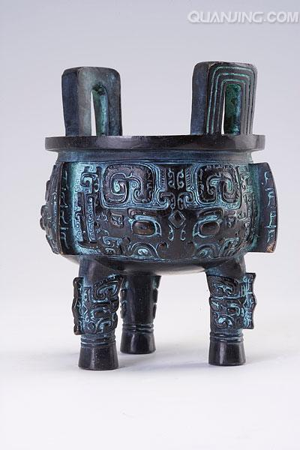
图1：中国古代青铜器

（二）不同工艺的区域性特征
传统工艺美术的发展与地域环境、社会经济、大众文化密不可分，它的形成带有两个基础条件：一是材料的获取相对便利，就地取材、因材施艺是古代工匠的生产观念与行为准则；二是中国社会的根基是以小农业经济为基础，以血缘关系为纽带的宗法制度，这决定了几千年来社会的政治结构与意识形态，而传统手工艺作为重要的生产力在漫长的历史发展中，大多以家庭父传子或师傅带徒弟的作坊形式世代相传。因为务实、尚用，勤勉和内省，益发精进的工艺技艺造就了非常明显的区域性特征。在我的家乡江苏宜兴，不但盛产茶叶，还有专业泡茶的紫砂壶，这归功于当地独有特殊土质紫砂泥，百姓世代喜喝茶，且相当讲究，由此创造了“紫砂壶”制壶工艺。紫砂壶泡茶清香悠久、隔夜不馊，其造型更是凝聚了工匠的巧思与技艺。在丁蜀镇，制壶是一门学问，制壶大师是“国宝”，备受敬重。紫砂壶已不只是喝茶的器具，而是代表着中国传统文化的一个符号，是高品位、高工艺、高经济的紫砂文化。
只有个性明显的作品，才能以它独特的艺术魅力使观赏者产生新奇感、引起人们的注意，让人在把玩时产生激动之情、给人愉悦的感受。工艺美术作品明显属于这一范畴。同时，某一特征明显的工艺美术品会在人们脑海里形成相同的感受和印象，当这种印象达到一定的累计和认同时候，便产生了知名度和影响力，比如到西安的游客青睐起唐三彩和兵马俑仿制品，到苏州的游客喜欢买苏绣。传统工艺美术所代表的区域性，对该区域文化发展有着很重要的代表性意义。

（三）丰富的人文性内涵与历史传承
传统工艺美术有我们看得见、摸得着的物质部分，还有存在于制作过程中的技艺部分。手工艺人在传统社会关系中承担了相当的生产任务，他们的技艺自然带有那个社会的集体意识特征，因此传统工艺品是具有传统文化特征和精神内涵的物品。当我们观赏那些传统工艺品时，其型制、纹饰、风格都带有丰富的时代特征和人文特性。在传统社会中，一切为皇家及官方生产制作的产品是不可能体现工匠的个人意志的，必须服从统治阶层的价值观与需求，因此，无论是建筑物、家居还是服饰用品，都带有强烈的等级特征，显示的是统治阶层的精神追求。而在民间，手工艺人可以任意发挥自己的个人意志与审美趣味，制作的物品则体现出另一种生动、喜庆、祥和的精神追求。
一个民族对传统文化有着习惯性的历史认同感，这就导致无论经历多少次改朝换代，老祖宗定下来的传统和规矩都会被很好的传承下来。时至今日，如果站在现代的角度对中国不同思想、宗教、民俗、区域影响下的那些传统工艺进行重读，将会发现巨大的设计文化价值，这将会成为“世界的中国”设计的一种文化身份。传统工艺美术具有的这些特性，成为文化创意产业的宝贵资源。

（四）文化价值与情感价值的再认识
从文化内容来看，传统工艺美术是中国传统文化在器物上的彰显，它也是是中华传统艺术的重要内容。几乎所有传统工艺产品都是东方审美观念和民俗习惯等思想的体现，里面还蕴含了如何运用材料、工艺和技巧等非物质文化的技术内容。传统工艺美术品是以具体的纹样、造型来表达文化内涵的，其本身就是传播文化的视觉形式，真实客观地反映出中华民族的文化内容和历史状态。再者，传统工艺美术品，无论是摆件、礼器、日用品，还是宫廷与民间两种层次，从选题内容上来看，大多都是包含了祈福纳祥、富贵和美等吉祥富裕的文化观念。传统工艺美术品在价值观和使用价值上体现了“实用”与“美观”相统一的原则，这种人文理想一直存在，并长期使用积累形成的实用技艺构成了中国传统工艺美术技艺作为非遗的核心，是中华造物文化的核心。
从民族情感来看，由于早期的工艺美术文化是劳动人民的器物文化，它与现实生产生活、宗教、风俗等有着息息相关的联系，包含着各族人民的精神寄托，反映了他们各自的审美观念、生活情感和角度，包含了他们对于生活的渴望、未来的祝福与憧憬。例如饱含亲情的刺绣，可以是精致的虎头鞋，也可以是美丽的红嫁衣，这都反映出长辈对晚辈的拳拳爱护之心和对子女幸福的热切期盼；还有寓意吉祥的蜡染，以及以寿桃喻多寿，以石榴喻多子，以佛手喻多福，将人们积极向上的人生理念和对勤劳富足的美好愿望集中表现在一幅画面中；还有表达爱情的织锦，土家女子倾其一生为织锦倾注了全部的时间和感情，仅仅为了表达对家人的浓浓爱意。“非物质文化遗产是人类无形的、世代相传的活态文化遗产，体现着一个民族的发展特点和文化内涵，是不同民族历史演变的文化基因。一个国家的文化特色已然成为本国的文化生存支柱，保护和传承本国优秀文化遗产是每个国家的使命。”
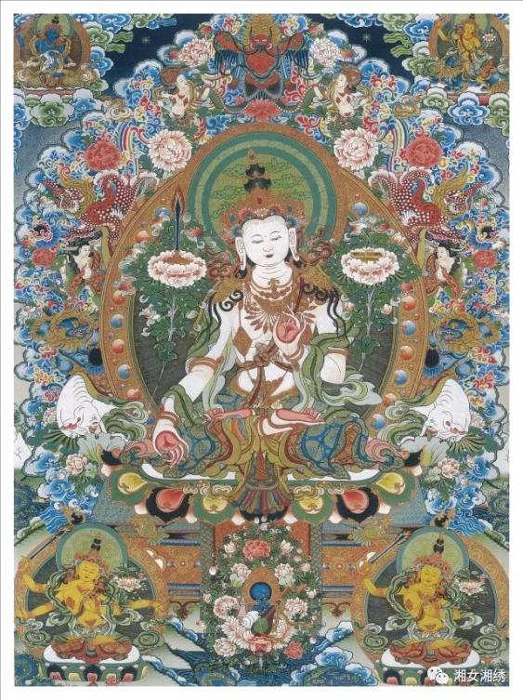
图2：刺绣佛像

第二节 传统工艺美术在文创产业中的历史机遇

（一）“大众创业”“万众创新”的格局初步形成
1991年国务院在转批的《文化部关于文化事业若干经济政策意见的报告》中正式提出“文化经济”的概念，截止到今日中国文化创意产业发展已走过27个年头。政府对产业积极扶持，并坚定不移的以文化创意经济发展为目标。2014年9月的夏季达沃斯论坛上，中国总理李克强提出“大众创业”、“万众创新”的“双创”号召，这是发展的动力之源，也是强国之策。随着我国资源环境和要素的规模驱动力逐步减弱，经济发展从要素驱动、投资驱动转向创新驱动，“双创”作为经济转型和保增长的新业态是激发全社会创新潜能和创业活力的有效途径，在全球经济一体化的潮流中，将形成第三次创业潮。传统工艺美术具有强大的社会基础，在国际上一直是中华文化的符号之一，其文化附加值被愈来愈多的企业和设计师认识到，传统工艺美术作为当代设计创新的源动力，将是一股多么可怕和巨大的能量。
今天，从事传统工艺美术的人员有专业设计人员、有业余爱好者；有企业的、有个体的；有非遗传承人，也有高校艺术专业的莘莘学子；更有众多企业跨界，将传统工艺美术与各种设计行业做转型与融合发展，取得良好的经济和社会效益。

（二）政策环境与市场机制的优化
2015年是中国文化产业发展中的关键一年，相继出台了几部重要的政策。如：《关于加快构建现代公共文化服务体系的意见》、《关于积极推进“互联网+”行动的指导意见》、《国务院关于大力推进大众创业万众创新若干政策措施的意见》等，我国政府对文化产业当前和未来的发展提出了关键性指导政策，为文化产业的发展指明了新方向。同时，各级地方政府部门积极贯彻落实，业界、学界纷纷响应，文化创意产业发展的新机遇、新业态、新模式、新产业不断涌现，有效地激发了社会活力。政府成为文化创意产业的强力保障，无论是构建体系、土地供给、立法保障，还是财税支持、市场主导，在各方面进行全方位的部署，“互联网+”的快速发展模式更是让普通人有了更多的创新创业机会。
《中共中央关于制定国民经济和社会发展第十三个五年规划的建议》提出：文化产业成为国民经济支柱性产业的发展目标。传统工艺美术在文化创意产业中必经变革，“产业文创化、文创产业化”是传统工艺美术转型升级的有效路径。传统工艺美术本身是中国传统文化的组成部分，具有工艺美术成分的文创产品以人文精神构筑的附加值会带给产品以独特性，结果是放大了产品的市场价值。

第三节 传统工艺美术在文创产业中的使命与方向

（一）向世界展示优秀的中国文化
中国传统工艺美术在国际上具有东方文明的美誉，这是因为传统工艺美术品具有强烈的中国传统文化的色彩，无论是老庄哲学、儒家学说、还是禅宗思想，意识形态的东西是渗透于中国人的潜意识中，表现在生产行为中，会固守从祖宗那儿传承下来的一些规矩、观念，这是民族性的反映。当传统工艺美术与当代设计发生碰撞、融合或交叉时，造型、样式、制作工艺、生产手段等会改革创新，但也会愈加强烈地表现出本民族性中优秀文化的烙印，这是文化基因的作用。在2018米兰设计周三年展上，中国设计师马聪的作品《花窗：文心创物》主题展览惊艳亮相，以“园林”为脉，文心为魂，匠思为术，刺绣、漆艺、金银箔、木纹金等传统手工艺与现代设计的创作方法融合，将中国传统建筑、服饰、饮食、戏曲、造景、汉字这些中国古典文人生活形态中不可或缺的元素以视觉叙事的方式表达出来，美轮美奂。米兰国际狮子会领袖Anna Manzi女士称赞他的作品表现出深厚的文化底蕴，并展现了当代视觉转化能力。
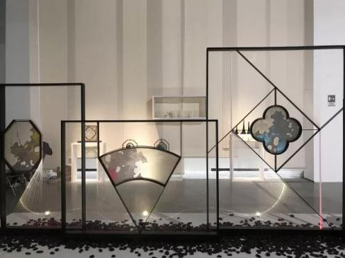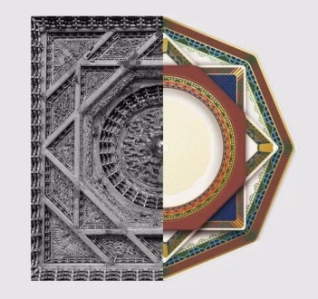
图3：马聪作品花窗

（二）创作生活魅力的产业定位
文化创意产业的本质就是创造生活魅力的产业，融入到今天人们的文化生活、经济生活之中。工艺美术的特殊性使其在人们生活中承担了很多的角色，比如作为教育的手段之一，少儿手工劳作是工艺美术在生活中承担的最初级任务，手巧才会心灵。又比如作为美化生活的手段之一，工艺美术品的装饰功能与实用功能基本是平分秋色，审美性突出的工艺美术品极具市场价值，是拍卖场和收藏界的翘楚。当工艺美术作为体验式产品时，工艺美术师即转换关系，利用工艺美术手工单件的特性，生产适应现代生活方式的日用品。此外各种工艺美术作坊和设计师的工作室开在商场、创意园区、居民小区、写字楼等场所，它们机制灵活，面对社会百姓各个层面，开展各种手工艺课程、创作和展示活动，自给自足，成为文化创意产业中的新业态，家长和孩子在节假日参加工艺美术作坊活动已蔚然成为流行的一种生活方式。

（三）区域性资源的有效利用与个性设计
资源是一个宽泛的概念，可以分为主体资源和客体资源两大类。主体资源指由人类创造积累的无形知识和财富，包括创造力资源和非物质成就，一切文化艺术都是人类创造的精神资源。客体资源指由自然界提供的物质资源，如土地、矿藏、能源、植物等。而创意产业则是注重开发主题资源，将无形资源通过创意转化为经济发展的资本。
国有六职，百工与居一焉。或坐而论道，或作而行之，或审曲面执，以饬五材，以辨民器，或通四方之珍异以资之，或饬力以长地财，或治丝麻以成之。中国传统手工艺是在完整地认识自然天成的材料物理与物性的基础上发展起来的，加上人的智慧与创造力，造就了今天依然滋养着我们的传统工艺美术。传统工艺美术文化是在相对封闭的环境下逐渐形成的，是个人创造、手工方式生产的产品，材料性能、装饰手法、加工方式等各方面的不同而具有异质的个性特征，因而具有区域性特征，特有的文化基因密码使得工艺美术品具有了身份认同感。当创意产品具有了不可替代的独特品质方能显示出不可替代的商业价值。

第四节 知识产权保护与建立品牌

传统工艺美术品在相当长的历史时期内是以地方名加工艺特性命名的，比如扬州漆器、苏州双面绣、南京云锦等等。在扬州从事漆器生产的厂家、个体作坊不计其数，产品良莠不齐，有国大师、省大师作品，也有伪造、仿制品，在这种情况下知识产权的维权与品牌价值就显得特别重要。
文化创意产业格局下的传统工艺美术无论以何种方式出现，实施品牌化与保护知识产权应并重，从而进一步解决市场经济的效益不对等的交易现状。这是整个工艺美术行业乃至国家层面维护发展文化创意产业和市场秩序首先要思考和妥善解决的问题。
首先在工艺美术行业群体中，加强从业者对于手工艺知识产权的理解，而后才有对知识产权的保护与利用。整个手工艺产业都有难开发、易复制的特性，如何用完善的知识产权制度保护文化产品行业组织者、创造者以及销售经营者们的合法权益是重点关注方向，确保了权益才能推动更多的从业者愿意往创新的道路上向前迈进，提高文化创意产业从业者和其企业的核心竞争力。在国家知识产权制度下可以理顺知识产权管理体制，努力推动知识产权局、专利局、工商局、版权局各职能部门业务板块分割、不交融，尽量提高广大农村范围文化产业对于知识产权体系的管理效率。同时，推动改善政府建立的知识产权服务平台，极大程度地给予工艺美术从业者法律援助，积极建立政府主导的知识产权托管平台，为我国广大的中小微企业提供知识产权服务。
其次，加快推进国家政府层面关于手工艺从业行业技术标准制度、设计规范标准制度的制定，用标准来促进产权保护和产权贸易。工艺美术的原创作品与其原生态的体现是工艺美术的生命力，知识产权是民间手工艺能体现成经济效益的核心资产。国家可以进一步开放在知识产权交易领域、知识产权的国际交流领域、知识产权的成果转化领域、资质认证领域、以及知识产权的托管与拍卖领域、知识产权评估领域等方面的可以进行的产权贸易，为从业者增加更多的交易渠道，提供更多交易实现的可能。

第二章 故宫博物院文创纪念品的变革之路

第一节 被轻松改变的严肃

故宫本身就是一个巨大的知识财产（Intellectual Property），是世界文化遗产。故宫文物收藏主要来源于清代宫中旧藏。抗日战争时期，国民政府将故宫文物南运，成立故宫博物院南京分院-中央博物院，标志着南京博物院的正式成立。在1949年，新中国成立前夕，国民政府挑选了故宫博物院贵重文物，装箱后用军舰转运至台湾，而后成立了中山博物院，又称台北故宫。
台北故宫文创产业发展走在了前面，其创意产品——朕知道了字样胶带纸、仕女颈枕一举成为爆款。而北京故宫博物院则紧随其后推出朕想你折扇等文创产品，一批文创产品火了起来。随后故宫又发展电商线上渠道-淘宝店“故宫淘宝”。由故宫文化服务中心授权给一家公司运营，销售故宫文创产品，曾经创下海量销售纪录。
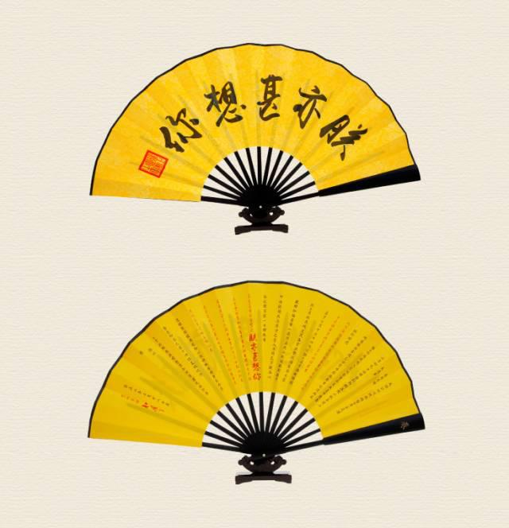
图4：“朕想你”系列折扇
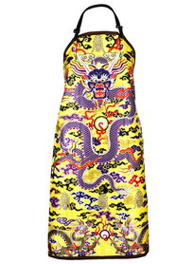
图5：龙袍围裙
故宫文创在文化产品设计标准上提出了“七要素”：即产品设计中体现故宫文化的元素性、故事性、传承性、抽象性、艺术性、知识性和实用性。元素性是指文创产品在设计中应当结合故宫的文化元素，体现故宫文化特征，保证故宫文化产品的专属性，这也是故宫文化产品设计的硬性标准，设计元素的提取应源自故宫的建筑、藏品以及宫廷生活文化等故宫特色元素，避免将民俗文化与宫廷文化相混淆；故事性是指通过设计元素讲好文物故事；传承性是指产品具有一定的使用功能，大众可以通过使用产品了解故宫文化；抽象性是指文创产品的设计元素来源于故宫的文化历史或藏品，设计者应提取所需要的元素，以抽象的方式创造出生动、活泼有趣的文创产品；艺术性是指文创产品符合大众审美；知识性是指文创产品是传播文化的载体，消费者通过购买文创产品，能够了解学习和故宫相关的知识；实用性是指文创产品不仅要美观，还要拥有一定的实用价值。
故宫文化中心在故宫博物院内的文创商店做实地调研，并通过电商平台提供的大数据，分析研究出消费者的消费习惯。他们分析数据发现：购买他们文创产品的主流消费者们大部分是四十岁及以下的年轻人。这些年轻人很多是来故宫参观的游客，很多是第一次来北京。而这些第一次到故宫的游客对于文化内涵的要求比较高，对于有欣赏门槛的书画艺术品兴趣度不高，但是可爱的、实用的、潮的生活品则能引起他们的兴趣。所以故宫文创卖萌一是为了让更多的受众能够了解故宫，二是这也是使他们对故宫感兴趣的一个有效手段，从而能够达到传播故宫文化的最终目的。
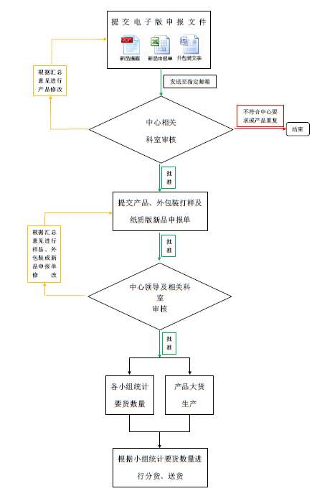
图6：故宫文化服务中心新品申报流程示意图
能经过故宫文化服务中心审核通过的文创产品都是查阅很多的历史文化资料消化总结出来的设计成果。申报故宫文化服务中心审核的PPT提案要求第一页就是原文物图片，提案要求还需要阐述该文创产品与故宫文化的关联说明。就像中国龙的手机壳，它从使用的龙的形象以及其颜色还有比例都是按皇帝所穿龙袍的纹样款式真实还原的。

（一）三集纪录片《我在故宫修文物》
纪录片《我在故宫修文物》2016年末上映至2017年1月6日获得620万票房收入，这部纪录片，让故宫再一次成为热门话题。
《我在故宫修文物》是一部成体系拍摄文物修复故事的纪录片，该片用年轻人的视角走进古老的宫殿，系统梳理中国文物修复的历史，为观众展示世界级文物该如何修复。该片重点叙述了馆藏的书画、青铜器、宫廷钟表、木器、陶瓷、漆器、百宝镶嵌和宫廷织绣等的修复过程，还叙述到修复者的工作、生活中的一些故事。该记录片中将中国现在文物修复过程和技术呈现在观众面前，又把文物的原始状态和它们现在被保存的状态展现出来，把中国文物修复的历史梳理理一遍，近距离地展现了文物修复专家的内心世界和他们日常的工作、生活，以及在文物修复领域的“官办”和“江湖”的论及，形象地展现了中国传承有序的工匠群体的传承，以及伴随着传承的思想观念的变革与进化。
《我在故宫修文物》没有狗血剧情，也没有明星大咖，就是这样平实的片子却在年轻的朋友圈里频频转载，获得好评，高墙内的这群师傅成了网红，引发了“故宫网红”这一独特文化现象。故宫博物院一直在推动故宫文物“活起来”“走出去”，让历史记忆与现实社会交融，让文化遗产走入寻常生活，将文物背后的艺术造诣、时代精神与人文价值挖掘出来并向社会大众宣传与普及，让故宫文化资源在新的时代背景下得以更好地呈现与利用。这个纪录片将故宫博物院中最为精细也最为神秘的文物修复工作呈现在观众眼前，重新燃起了人们对中国自古沿袭的匠人精神的热议和追捧。
让文物以最为完整和最为原初的样貌留存并传承下去是文博工作的重要内容，同时我们也看到文物修复专家精湛的传统手工艺技艺。单霁翔院长说：“因为我们清楚地认识到，保护文化遗产是全社会都应当共同关注和参与的一件事，应该让公众对故宫博物院的事都有知情权、参与权，了解故宫人在做什么样的努力，在用什么样的精神做事。”

（二）“萌萌”的乾隆画作
在群众心目中，故宫博物院的IP形象应该是古典和严肃的，但实际上故宫馆藏中的许多文在当时是非常时尚的，这些藏品当年的拥有者们主导了当时社会形态以及价值取向的潮流。当然今时不同往日，如果文创产品仅仅只是简单的文物仿制品，看上去会有些“古典“严肃”，缺少新鲜的表现形式，很难被当代人接受和欢迎并且经常使用，那么就很难进入当代年轻人的生活，也就不符合故宫文创引领本时代潮流的本质属性了。
故宫博物院文化服务中心认真思考了如何让故宫文化和今天的人们顺畅交流对话。用在文化产品上，就是如何用我们的创意将文化内含与当代人的生活、审美情趣和生活需求联系起来。
在这样的思考下，故宫博物院审核过了一批如萌萌的格格、小阿哥等宫廷宝贝的卡通人物形象。他们最直观的特点就是呆萌可爱，但还是宫廷人物的衣着、动作和谈吐。就像日本经典动画人物一休哥，聪明伶俐，但还是小和尚。宫廷宝贝形象刚推出就受到了广大受众群体的喜爱、追捧，小皇帝、小皇后、阿哥、格格等宫廷宝贝系列拥有着广大的粉丝群，其粉丝经济热度不亚于真人明星。
借助文创产品，藏品文化可以被人们“带回家”。为满足当下年轻人的消费需求和多元化的审美趣味，文创产品将博物馆传统文化资源与现代流行元素有机结合，有趣有用又有艺术性，吸引了大量粉丝。故宫“朕就是这样汉子”折扇、苏州博物馆唐寅系列衍生品、陕西历史博物馆唐妞公仔等文创产品一出世就很快受到了广大网友的追捧。这些产品大多设计精美、价格适中，兼具纪念意义和实用功能，原来在人们眼中遥不可及的“高冷”文物就此“落地”，博物馆文化借助文创产品的走红得到了更广泛的传播。
借助文创产品，藏品文化实现了走出去。博物馆“卖萌”文创以博物馆所在地的特色文化或当地文化为设计元素，色彩艳丽，体格小巧，设计感强，不仅本国人民喜爱，国外朋友也普遍欢迎这类产品。很多网上卖家为这些文创产品打上“出国礼品”“中国特色”“送老外”等标签，买家们在评价中表示“国外朋友觉得很棒”“出国当小礼品特别合适”“果然萌萌哒”。赞美声音的背后是文化自信，这些承载着中国文化精神的小小物件，正成为世界了解中国的介质，中华优秀传统文化由此多了一条走出去的便捷通道。在轻松愉悦的氛围中，公众获得了藏品的相关知识，文物不再是冰冷、艰涩的存在，更多人从中享受到了人类文明成果。

（三）以院长为代表的品牌宣传和影响力
单霁翔自命为故宫的看门人，主张故宫品牌走向世界，身先士卒走在故宫品牌传播的第一线，频频上镜讲述故宫文化、宣传故宫品牌。2017年是单霁翔来到故宫的第五个年头，在实行每天8万人次的限流、每周一闭馆的限制下，上一年度还是有1600万人走进了北京故宫博物院，又创历史新高。这个数据超过年度法国卢浮宫与英国大英博物馆的流量总和。
现在跟朋友谈起故宫，不仅仅有威严肃穆的大殿，还有“萌萌哒”雍正皇帝、皇帝同款“朝珠耳机”、纪录片《我在故宫修文物》。而自称“看门人”“讲解员”的院长单霁翔也一路走红，成为明星院长。在他的设想和规划里，故宫还有很多的事情需要完成。
除了扩大开放区域、倡导周边古建筑群申遗，还有文物医院挂牌，配备“文物医生”和“文物诊疗设备”，需要修复的文物如同病人进医院求医一样。文物要先“挂号”“分诊”，等完全“康复”后才能“出院”。单霁翔说：“想让人们把更多的博物馆文化带回家，推出的东西就要有故宫文化，所以我们将深入挖掘故宫产品的信息和文创产品对接起来。”

第二节 向现代商业看齐

（一）以公众需求为方向
故宫是著名博物馆，又是世界文化遗产，在此背景下故宫文创产品受欢迎的第一个成功原因就是以公众需求为设计价值导向。
文创产品是面向人的设计，研究现代人的生存方式和生存状况是必要的，分析人们偏爱的文化元素以及不同年龄段的文化需求等。在社会公众需求调查和数据分析的基础上，确定审批通过文化创意产品和营销策略。例如“朝珠耳机”集功能、时尚与文化为一体，年轻人希望通过使用耳机来实现自己的个性化需求，于是设计者将耳机的功能性落实到朝珠作为文化承载体，其文化创意引发了很多年轻人的关注，由该产品为导入，引发了年轻人对故宫文化的兴趣。
故宫文创产品不仅仅是你能想到的仿制品摆件、钥匙扣。从2009年起北京故宫博物院就审批通过了 Q 版故宫娃娃系列产品，少了皇室的威严肃穆，多了生活的气息。宫廷娃娃、Q版大兵、八旗娃娃、大明潮人、御花园和皇城根系列产品在造型上极具故宫特色，他们强调生活家居化和实用化，再加其它博物馆无法比拟的绝对地位优势，故宫文创产品一推出便受到受众的大力追捧，产品迅速火爆。现在，故宫文创产品更受欢迎，比如电脑包、手机壳、U盘、特色笔记本、纸胶带、眼镜、手表、香皂盒等生活用品，这些产品的共同点就是时尚卡通、实用性强。截止2015年底故宫文创产品有八千多种，销售金额超十亿。在文化创意产品的审核方向上，故宫博物馆对文创产品的设计首先强调创意，而不是简单复制。
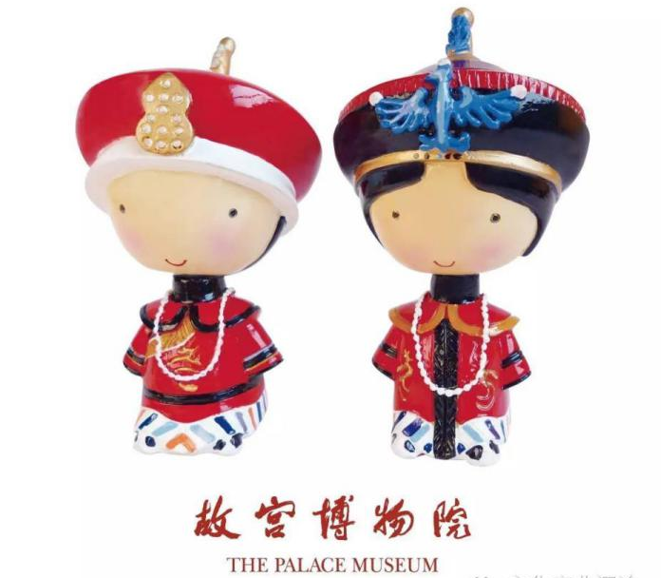
图7：Q版故宫娃娃

（二）以营销环境改善为保障
有网络红人在自己的微博上晒故宫文创的耳机照片，这引发网友们的广泛关注，很大地推动了该产品的销售。故宫文创既有故宫内的实体线下门店销售，还有“故宫淘宝”这样的线上销售渠道，灵活的销售模式拓宽了销售渠道、延长了销售时间、提高了销售概率和复购率。
故宫淘宝2008年注册，2014年9月前销售量一般。朝珠耳机营销方案设计微博由大V推荐后，大量导入了对该类产品有兴趣的粉丝群体，使朝珠耳机成为了网红爆款。更为重要的是由于朝珠耳机销售火爆、粉丝群体导入了故宫淘宝网店，网店总销售额剧增，其他产品也受到电商客户的追捧，销量可观。所以每次由大V推荐的产品不仅仅是促进本产品的销售，更重要的是积攒了粉丝、受众的注册群体，增加了用户粘性和后期提高复购率，根据大数据很容易分析出什么样的产品会深受欢迎，可以更好地让生产商有计划地生产商品。
除了在商业性与严肃性之间寻求平衡之外，营销环境的改善还体现在文创产品的供应方面，值得一提的是供应商淘汰制。文创产品公司生产一款“爆品”并不难，但是持续做“爆品”还是有难度的。每个月故宫都会推出一些如雍正花囊、布衣帆布包、折扇这样的新品，还总有几款爆品，这是由故宫文化服务中心的供应商淘汰制产生的效应。好的商业体系的形成不是由于人为的管理推动的，而是由良性循环的机制推动必然而形成的产物。
每到推新一季的文创产品时，第一步就是故宫文化服务中心的内部人员根据上一季的产品销售量、销售金额等数据，结合实际调研，确定下一季主题和方向。由于大部分产品要使用到藏品的原始图，会与供应商签保密协议，如有侵权情况故宫有权利起诉、索赔。
第二步是这些供应商们根据故宫文化服务中心给予的方向进行产品设计，提案交给文化服务中心。等到方案审批通过后，就可以打样、复审、正式投放相关渠道，进入销售阶段。
故宫文创有几十家供应商，文化服务中心对他们进行了分级管理，有一定资质的供应商与故宫签订合作保密协议后先成为故宫文创的三级供应商。三级供应商做了一段时间后还能长期与故宫文化服务中心合作的晋升为二级供应商。而一级供应商则不仅仅要长期合作，还要具有研发能力。故宫文创对于每个层级的优秀供应商提高其相应的级别，再重新排序，末位淘汰制淘汰出局。

（三）以举办展览为契机
故宫博物院长年展出文物藏品1万件，各种主题展40个左右。故宫博物院以丰富的藏品、独特的展览空间、生动的展示方式形成以原状陈列、精品常设、专题展览、传统展陈与数字媒体相结合的展览格局。数字故宫的建设使故宫藏品为全世界所知，网站、数字影院、数字博物馆等的建立，还有近年兴起的微信公众号、APP等各种媒介形式给故宫文化提供了强大的文化传播力量。
故宫在举办展览时候都会发布一些跟展览主题符合的文创产品，大一些的展厅附近都配有随展馆，展示并销售与该展览配套的文创产品。
故宫的展览都是立体展览，配套五件东西：1、出版物；2、学术研讨会；3、电子辅展功能，微信、APP；4、文创产品；5、媒体宣传。

第三节 关于知识产权的思考

（一）文创产品的核心是IP
IP是Intellectual Property的缩写，直译是知识产权，全称为Intellectual-Property Right，是一种无形的财产权，也称智力成果权。一般在文化、版权领域提到的IP指的就是知识产权。指“权利人对其所创作的智力劳动成果所享有的专有权利”。
“IP”这个词的运用，与互联网环境有密切关系，用的多了已成为约定俗成的词汇。
现在我们能看到的故宫文创产品达上万种，朝珠耳机、顶戴花翎龙袍围裙等文创产品深入消费者的心中。而这些有文化、有创意且实用的产品让古老的故宫焕发出了年轻的气息，使得更多年轻用户成为故宫的死忠粉。这为故宫的传播带来的更多的受众，获得更高频率的关注，进一步扩大了故宫的IP影响力。
文创经济的核心是IP。这犹如给文创产品加了一层盔甲，有效地保护了文创产品包括产品的授权、设计、制作、销售、服务整个产业链，并且起到防伪、防盗版的维权作用。同时，IP衍生品、文创产品又促进和推动着IP、文化主体本身的传播与认知度，增加着IP和文化主体的价值。“关注中国传统文化的IP孵化，挖掘中国传统文化的哲学意义与普世价值，打造世界顶级的超级IP，将会对全世界受众带来一次东方审美的洗礼，增强中国传统文化的持久影响力。”
故宫是带有中国文化深刻烙印的重要IP，从2013年起，一改过去长期以往从供应商处采购商品、在故宫商店销售的方式，将文创产品的主导权收回故宫，制定了一系列故宫IP自主开发、销售的制度。2016年，以故宫IP为首，激起了行业内其它博物馆文创产业的高潮，相继有2500多家博物馆、美术馆做起了自己的IP开发。
故宫的IP做的非常成功，截止2016年底，文创产品共有9170种，创收10亿左右。价格高中低档都有，便宜的几十元到几百元，贵的数十万不等。
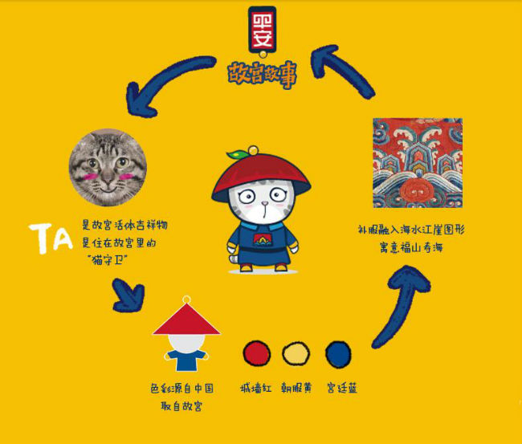
图8：故宫猫

（二）把握文化创意产业的核心价值
故宫文创产品以藏品文化研究成果为基础。故宫博物院确认的藏品有1 807 558件（套）、25大类，近200万件精美文物藏品；故宫建筑群（紫禁城）是中国官式建筑的最高典范，这两方面构成了故宫文创IP的创意资源。博物馆的文化输出应该包括以下三个层次：信息输出层次、知识输出层次、文化输出层次。故宫博物院拥有中国最顶级的专家学者团，故宫文化创意产品研发可以邀请文物专家进行指点，深入梳理和理解文物藏品的内涵，选取特点最为鲜明的、最具有文化价值、艺术价值和人文情感价值的文物元素作为文化创意研发的方向。
单霁翔院长在谈到故宫文创产业时表示：一个博物馆的文化资源能够转化为人们生活中喜爱的、伴随人们生活的文创产品，文创产品依托好的品质、创意、策划和营销，这样才能确保社会效益和经济效益双赢。
故宫文创今天已是响当当的品牌，并且多件产品曾作为重要国礼，赠送给奥巴马总统及夫人、普京总统、默克尔总理、奥朗德总统、伊丽莎白二世女王等要人。

第三章 “铜师傅”的跨界之路

第一节 市场定位与材料选择

（一）铜与木的组合
- 由雅鼎卫浴股份有限公司、杭州太铜工艺品有限公司出品的“铜师傅”、“铜木主义”是杭州的品牌，前者专注于铜工艺品的设计和打造，后者专注于家具领域，铜师傅主要依托网店作为经营渠道,成立三年来，在互联网+文化创新+传统制造业的发展模式下，每年销售额都以翻倍的速度增长，去年营收破亿。其创始人俞光发现铜制品市场尚处于空缺，市面上常见的工艺品少见铜制品，即便有铜制品，价格高，造型旧丑，于是他就开始创作亲民型的铜雕工艺品。依靠众筹预售的模式，先做出样品来，上电商预售众筹，确定数量预定，再开工制作，从而做到低成本、低售价销售。

设计师认为金属中金银价格太贵，且银感光易发黑；非金属中，木雕难以批量生产，树脂耐久性差，陶瓷、琉璃易碎。综合比较，铜价格便宜，可塑性好，且可以杀菌，具有很强的市场竞争力。铜艺要回归日常，需要创新，还要不断自我突破。
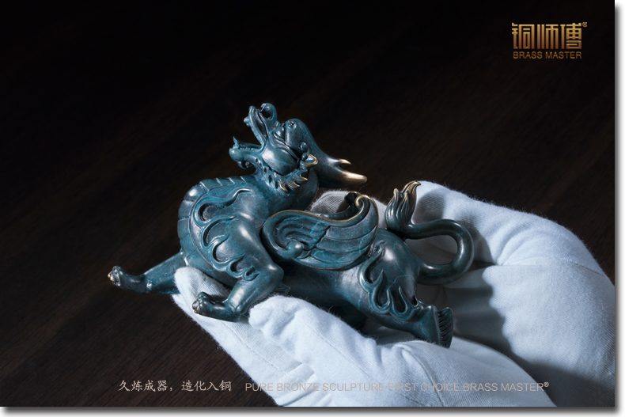
图9：铜师傅铜貔貅
认真对待每一件作品，是铜师傅做产品的初衷。小板凳项目足足花了近半年的时间去进行市场调研、策划、设计、改进等，几乎买回了市面上大部分样式的板凳，然后没完没了地改进设计稿。从设计到打样，选择什么样的进口木蜡油、刷多少次、晾干需要多少时间，用什么防滑垫，怎样保证零甲醛，反复验证研究榫卯结构等花费了许多心思。2016年上半年，铜木主义三款小板凳刚一上线，得就到了8万多人的支持，以1175万元占据了淘宝设计项目众筹的头把交椅。“产品设计是关乎整个产品策略、外观、结构、功能的综合学科，它能够确定整个生产系统的布局，因而产品设计的意义重大，具有牵一发而动全身的重要意义。”
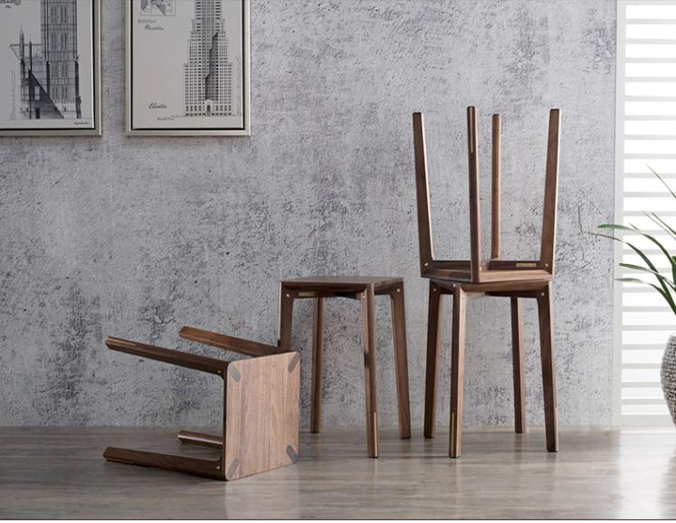 | 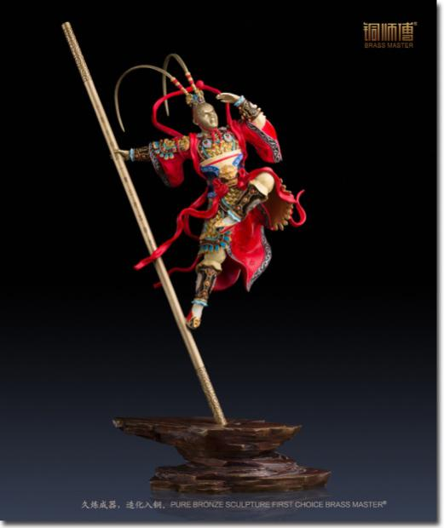
图10：铜木主义莫奈板凳 | 图11：铜师傅大圣归来铜工艺品

（二）铜与其它材料的组合
铜师傅不仅仅只做传统意义上的铜，还做铜+木、彩绘铜这两种不同种类的铜与其他材质结合的产品，给用户一种耳目一新的感觉。
铜师傅以“久炼成器，造化入铜”为品牌精神理念，由年轻设计师、雕塑家加民间工匠铸铜师傅组成。他们创新出来的每一件作品出厂之前都要经过60多道工序，雕塑师们把作品从草图变为泥雕原型，进而制作出一个个细腻光滑的蜡胚，敷之以砂，加热将蜡融化，再在砂模中注入1000多摄氏度的铜水。待铜水冷却定型后，凿除砂模，取出浇铸好的铜毛胚，再经反复打磨、清洗、着色，一个完整的工艺流程才算完成。
“铜师傅”还拥有独创的高温着色铜彩工艺，给铜件表面附上一层华丽漂亮的色彩，让作品更显得典雅高贵，并且永不褪色。由于铜彩工艺属于化学反应，温度高低、火焰大小、笔触大小、落笔速度都会影响到最后作品呈现的效果。
“铜师傅”创始人俞光据说小时候就喜欢绘画，长大后读了四年美专，在美学方面有坚实基础。铜师傅的每一件产品据说都要经过他自己审稿，选题、造型、动态、配色，神态、表情甚至衣纹，都亲自把关。近千件原创的作品被毙掉大半，剩下不到四百件作品生产、上市销售。
“铜木主义”家具从国博馆藏珍贵文物《清圣祖玄烨像轴》及《清高祖弘历像轴》两幅康熙皇帝和乾隆皇帝的绢本画像中获取了创意来源，设计出了一套用美国原产黑胡桃原木和鎏金珐琅结合的新中式家具。这是一套设计巧妙、选料极致、做工精良的家具，既有皇家味、又有国际范，也是家具界前所未有的创新，相信会得到广大消费者的喜爱。
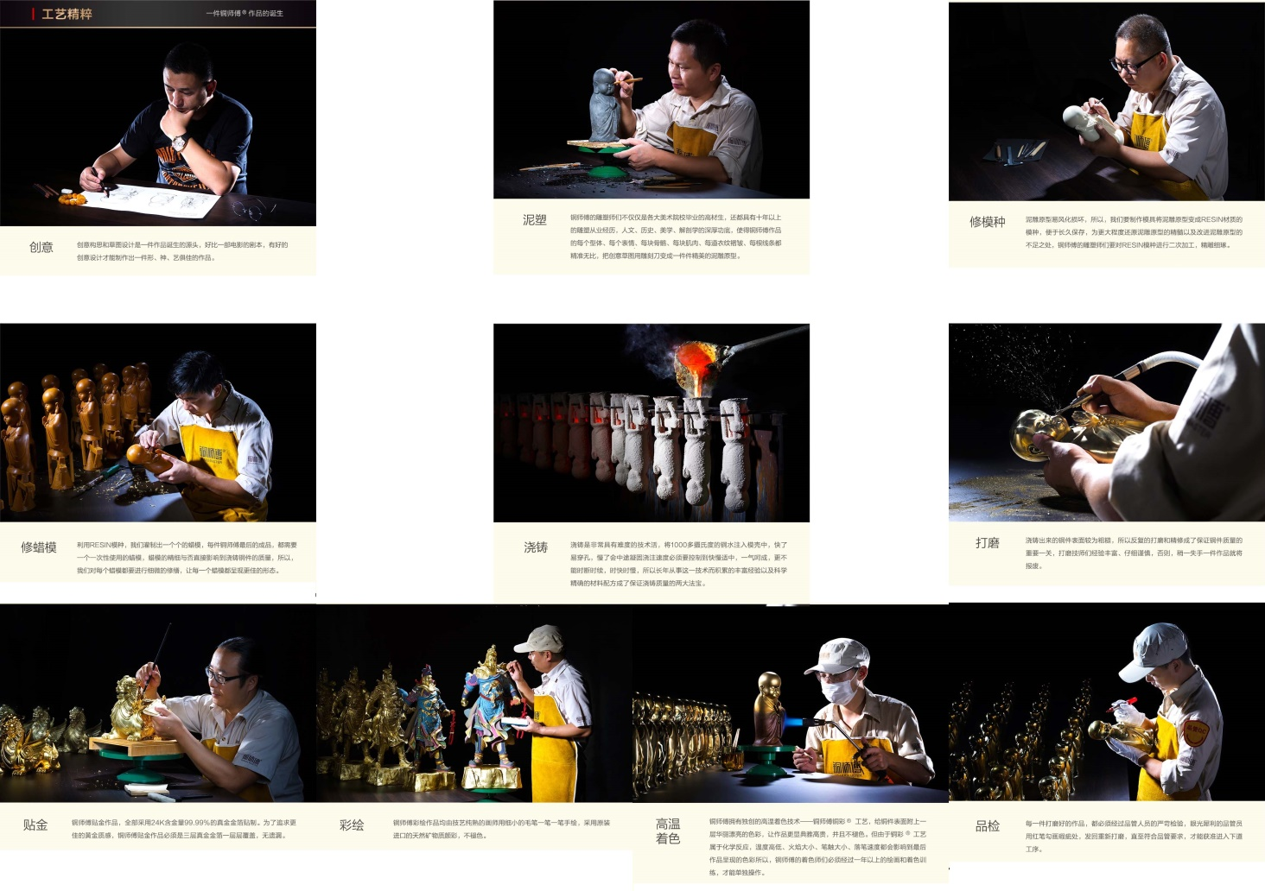
图12：铜师傅制作工艺流程图
铜师傅第一次和国家级博物馆达成馆藏文物IP授权方面的战略合作。在国家博物馆的指导下，铜师傅以浩瀚的馆藏珍贵文物为学习对象，深研古代铜器和家具制造的高超技艺，从丰富多彩的各代文物中汲取灵感，从而创作出既有深厚文化底蕴、又有现代审美标准的铜工艺品和家具作品。“文化的定位前提是建立在对文化内容深刻理解的基础上，涉及文化的来源、形成和发展的自然、社会背景等。文化的定位决定文创产品要表现的文化，是文创产品开发设计的根本出发点。文化载体即物品，指的是抽象的文化概念转化为可视化的形象所要融入的物品形态。”

第二节 器皿设计与文人性的碰撞

（一）用设计体现文人性
“铜师傅”、“铜木主义”产品给人第一印象是浓烈的文人性气息。“铜师傅”是小件工艺品，造型非常适合把玩。“铜木主义”家具的新中式则透出浓烈的书卷气。一件文创作品的主题功能与中国整个艺术精神的传承发展联系起来后就自然而然地上升一个层级。铜师傅的作品应该说都有体现传统工艺的艺术特点，跟青铜纹饰、玉器造型等一脉相承，并在日用器皿、摆设中拓展延伸，产生了文人心灵世界与物质世界的跨时空结合。
明式家具中的桌案几凳、紫砂茶壶中的鸣远、曼生的线条、质地都合乎中国传统的审美理念，诗意的生活意境又使艺术家具合乎中国传统文化的审美标准。
铜师傅的铜木装饰拼最大的魅力在于体现在简单和素雅，体现了超凡脱俗的心境，也是传统工艺精神与西方简约文化的融合发展。它不仅表达了素雅简练空灵的艺术世界，也收获了不同凡响的市场反应。铜师傅的产品能够很好地融入现在大众的日常生活也是因为其做工精细、在家居生活中摆设或使用毫无违和感。

（二）工艺风格的文人性
什么是文人？什么是文人性特征？这要从历史上看。总的来说，中国文人注重仁德、中庸执正，这是文化发展的根本力量，为文化的发展做贡献。个性张扬是文人的一个特点，好像真正的文人都有清新脱俗、风流倜傥，不依附权贵，敢为天下人说真话的特点。他们充分展示个性，把自身的个性体现在自身的作品上面去，使得作品风格各异，各具特点。有了文人层面的推动，文化才会得到发展，百花争鸣、百花齐放的局面才能够形成，也才会得到社会的肯定和认可。
文人艺术重表现、尚内美，比如文人画讲究“诗中有画，画中有诗”，文人画的画家大多为超凡脱俗的雅士，寄情山水，视金钱如粪土。通过任何一件具有文人特征的艺术作品都可以看到作者托物言志、抒发情怀。创作者在艺术上追求自己的独特个性，体现了艺术创作的个性风格。文人的角度以及艺术创作的非职业、非营利模式成为文人们醉心其中的原因。
文人艺术创作重意境。杜甫有云：意匠惨淡经营中，可以匠心独运、可以回味无穷。倪赞称：画者不过意笔草草，不求形似，聊以自娱，写胸中逸气耳。文人艺术作品崇尚简单，既大道至简，甚至简到归零，零既是白又是空无。留白能给人以无尽的想象和心里的舒畅。
铜师傅的创作者们是年轻的文人艺术家，他们沉下心来研究、创作，努力探索，就会对市场形成强大的推动力。同时，铜师傅的产品能够很好地融入现在大众的日常生活，做工精细、在家居生活中摆设或使用，毫无违和感。

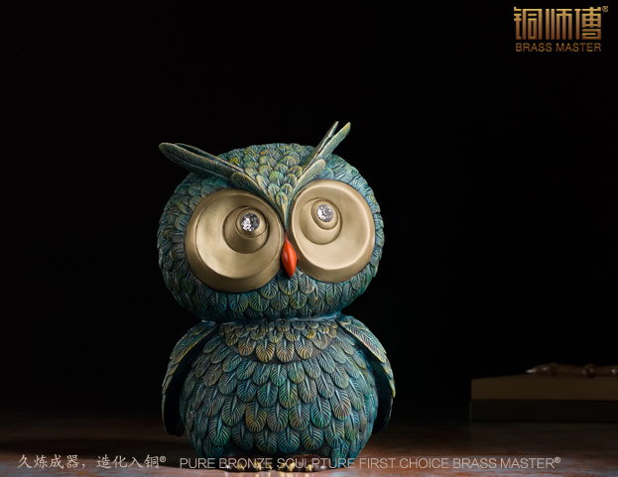
图13：全铜摆件《萌萌鹰》铜工艺品

第三节 关于大众审美与个性需求的思考

（一）只做小件实用器产品
铜师傅也才刚创办两三年，经营的也都是小件铜工艺品、家居饰品等实用产品，生产基地位于杭州建德市，他们依靠强大的设计及品牌服务优势，迅速成为消费者心目中的信赖品牌。
铜师傅的作品小而精致，讲究实用性和公益性特征，均出自美院年轻设计师，都是精益求精。这就符合实用艺术还需要具有审美性的特点。没有实用性的审美是没有承载的，没有审美的实用性又单调、乏味而使用户不愿意经常使用。随着社会的不断发展和人们群众生活水平的提高，审美在实用艺术中的重要性越来越突出，对实用美的要求越来越高。
实用艺术还特别注重表现形式美，并将他们有机结合在作品中。实用艺术作为空间艺术，不注重客观事物的体现，而重视表现抽象的情调和寓意。表现性是实用艺术的美学特征，偏重于形式美。
根植于当地城市文化资源特色的铜师傅不管文创产业、文创转型，还是品牌营造、文创经营，最后还是要关注生活和人，项目才能健康发展，因为文创本质就是要让生活更美好。

（二）注重科技研发和创意设计
铜师傅的年轻设计师具有强大设计能力，讲究传统创意和科技研发，每一件产品都是通过团队千锤百炼、反复推敲。2016年“双11”，铜师傅线上价值2700多万元的产品。“没想到开抢没多久，很多产品就售罄了，像鎏金珐琅之蝉是在3分钟内抢完，麒麟是半个小时内抢完。”那个夜晚，“铜师傅”不仅产品售罄速度惊人，更创造了56分钟突破1000万元、96分钟突破1200万元、24小时突破2600万元的新纪录。
“铜师傅”成为爆款也代表文创产业的崛起，这是一个综合性的市场成果。通过逐步深入跨界融合、谋划平台集聚新布局、优化企业服务新举措、实践人才培育新模式、强化宣传凝聚文创意识等方式，从精品创作到人才培育，从财政扶持到平台创新，一系列相关的具体举措几乎涵盖了文创产业的各个方面。铜师傅在建德举办的“铜粉英雄大会”作为成果展示，这是其一次华丽的亮相。借助“铜师傅”“铜粉节”，也将建德地区文创产业的影响力也将进一步提升。

第四章 “永琦家居”紫檀的奢侈品之路

第一节 传统奢侈品的时尚性

（一）传统紫檀家居的传承
紫檀是稀少、名贵的木种，生长在南洋群岛的热带雨林里，千年方成材。明代郑和七下西洋时，采回了大量紫檀原材，制作出的家具却是极少的，这是因为明代技术不足，对木材的干燥处理技术落后，而用新鲜的原材料制作的家具会产生明显的开裂现象。李时珍在《本草纲目》钟明确记载：“真者，揩粉壁上色紫，故有紫檀名。近以真者，揩粉壁上果紫。余木不然。”由于稀少珍贵，制作紫檀家具便有非常高的要求。
经过明清两朝对紫檀的开发研究，进过无数匠人的钻研，还有清代康雍乾三代皇帝及宫廷匠人的参与，清朝紫檀家具融入了中国文化，形成了以宫廷文化为代表的家具文化。田家青介绍：“从查阅清宫的资料来看，到乾隆去世时，紫禁城皇家造办处大致上做了不下两千件紫檀家具；宫中的紫檀已所剩无几，自此之后，基本无再动用，直到光绪帝亲政和大婚时，才使用了一批来修缮和制作家具。最后余料，有两种传说：一是慈禧太后六十大寿时全部用尽，另一说是袁世凯称帝时用尽。”
清朝中后期，满清国力衰退且闭关自守，紫檀进入中国的渠道断了，紫檀家具业步入低谷。中国传统家具由宋代至明清，历尽千年，形成了最具中式家具代表性的明式家具风格。北宋院画则成为中国院画史上的最高水准，但家具业作为一种匠人的生意未能被纳入文化艺术的范畴，这与文人墨客们未能积极参与制作有着极大的关系。传世的紫檀家具都精雕细作而成，代表了当时代的家具工艺水平，反应出该时期的文化场景、雕刻水准、民风民俗、经济文化等，有着很强的实用价值和收藏价值，跟普通家具的普通性、普遍性、价值递减性不一样，能够显示出消费者追求生活品质及其个性化的爱好特征，能够体现综合品质和产品气质。而古典红木家具市场的发展是朝着高品质、消费差异化的方向在发展。
紫檀家具的制作工艺以中国古典家具最成熟时期——明晚清早期的榫卯结构和独特风格为标准，并在该基础上进行不断的创新。
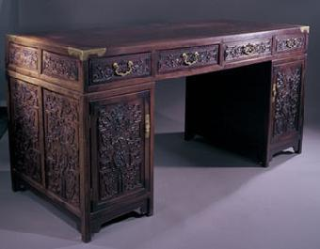
图14：紫檀家具

（二）时尚元素的嵌入与搭配
名贵家具的设计理念是一个比较纠结的问题，既要能体现家具服务于人的人本问题，把人体工程学理论体现出来；还要符合传统审美、做工极尽精微；更要突出原材料的色泽深浅，天然纹理，使得每件紫檀家具都低调奢华、天机自然。
如果没有优质市场，传统工艺和艺术设计人员不会积极地参与到传统文化复兴的创造、创作，高端家居从文化内涵、造型设计、艺术层次、制作工艺、产品质量都得不到提升。大量进口的名贵木材被浪费，还失去了向国际传播文化和竞争市场的能力。
对于永琦家居的“大天地”之紫檀，顾永琦觉得已经做到了极至的简洁和精准。故而起名“大天地”以喻天空和大地，该系列家具线条简洁，气度从容，给使用者拥有天地的气势。“大天地”的设计灵感来自于明式家具，却把原本外圆内方的设计改成了外方内圆，让产品拥有更具现代感的线条，也更好的展现了工艺的精湛。圆形椅面和方形椅身之间完全依靠榫卯结合在一起，继而用成百上千次的打磨使两者的合缝，间不容发。尊贵而坚固的紫檀在全手工精心摩揉之下拥有了如丝绸般滑润的质感。
同时，“大天地”系列也对人体工程学做了细心研究，力求让使用感受贴心舒适。家具是带有感情的，一定得是给人带来温暖和舒适的。每件“大天地”紫檀家具从檀木处理到作品完成都需要花费整整六个月的时间，而在细节的处理上更精确到一丝一毫，让这个系列的家具成为精准而完美的艺术品。从市场的角度看，“大天地”紫檀家具收获颇丰。从艺术的角度看，其线条简洁、人文情感浓厚，如其品牌名字一样，以最接近天地的方式，端坐于天地之间。

图15：“上下”大天地之紫檀

第二节 奢侈家居的品牌化

（一）品牌定位
奢侈家居品牌的文化代表着经典的生活方式、对品质的追求和执着的态度，更多的还有当代生活方式的彰显。奢华家居品牌将感官认知、美学与功能性相融合，追求卓越生活品质的同时兼顾环境。
就像美国白宫休息室使用的家居品牌Baker，展现的是传统与现代文化的交织与融合，并散发出无穷魅力，凝固了黄金时代的华美，还伴随着不断的新意。Baker的皇室设计风格让它屹立在品牌群的尖端。高端的品牌总是不会去追逐一时的潮流，而是坚持自我，缔造艺术经典、引领独特品位。Baker成功的一条原因就是对品质与工艺的追求。Baker的二代——Hollis Baker，在他接手父亲创立的品牌后以收藏者的角度主导家具Baker的发展，坚持手工打磨，又陆续请来英国设计师，创造出高品质感和旧时代感的佳作。作为复制古董家具的开山立派者，Baker将中世纪的贵族风格重现，华美富丽的作品此前仅在城堡皇宫中可以见到，Baker讲经典贵族产品应用到当代。就如Baker一样，永琦家居意在将中国家具艺术复古和发扬。
另外在价格的问题上永琦家具和普通家具也是不同的，经济形势不好的时候，不少中低端家居产品纷纷开展打折、促销，但高端奢侈品牌是不会打价格战的，他们宁愿门可罗雀。这是为什么呢？如果走高端奢华路线的家居品牌向中低端市场靠拢，那就意味着品牌的平民化。这就意味着产品定位就模糊，会逐渐丧失原有的客户。做高端产品需要耐住寂寞，坚守恒定的价格，才能让品牌长久发展。
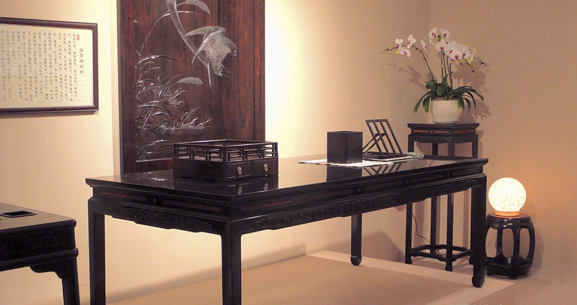
图16：永琦家居紫檀产品

（二）品牌影响力的形成与扩散
品牌资产（Brandequity）是上世纪80年代新产生的一个概念，来自于管理角度的品牌影响力，并与之成正比。美国的市场营销科学研究院则对品牌资产定义为“品牌的顾客、渠道成员、母公司等对于品牌的联想和行为，这些联想和行为使得产品可以获得更多的销售额或利润，可以赋予品牌超过竞争者的强大、持久和差别化的竞争优势”。
国内将BrandEquity译为品牌资产而不是品牌权益，品牌资产指企业售出的产品和服务，还包括品牌的用户忠诚度、用户认知度、被感知的质量和渠道、知识产权等无形资产。我们一般讨论品牌资产价值为何存在，品牌经营者或者管理者应当从哪些角度来管理品牌资产使其增值，就是说品牌资产更多指无形资产，及由其产生的市场经济效益。
品牌影响力能成功地运用消费者对品牌商品质量的信心。品牌感知质量(brand perceived quality):指按特定目的、与备选方案相比而言,顾客对于产品和服务的全面质量或者优越程度的感知。品牌的知觉质量具有很强的主观性，是客户的心理感受。品牌商品的质量直接影响到市场。当品牌的感知质量越高，则品牌竞争力越强。品牌商品的实际质量与其感知质量之间有时候有差距。就是我们常说的：某大牌商品质量居然很差。消费者对质量的判断是根据其对该品牌的品牌感知质量与品牌经营者的定位之间的差距。
英国维多利亚及阿尔伯特博物馆电商中国CEO崔晓琰曾说“其实我们所做的工作，核心就是版权交易。博物馆的所有衍生品都和版权相关，而V&A博物馆的授权模式，在全世界博物馆里应该是最早起步，也是最前沿的。”国内现在更需要重视这一点，除了坚持自己的品牌战略、不放低姿态之外，要着手开始做版权、品牌等更深入的工作，以增加产品影响力、增加受众群体。

第三节 关于高端家居的发展思考

（一）新中式风格所体现的坚守和发展
家居时尚不断变幻，“新中式”风头炽盛。那么所谓“新中式”，究竟是传统文化中蛰伏的设计精神与现代潮流的碰撞而产生的创新？还是对传统文化急功近利的曲解与利用？是象征着中国设计界的本土意识？还是仅仅一阵鱼龙混杂的短暂风潮？
我们认为：新中式风格是中国传统风格文化在当今时代的完美呈现，是中国现当代文化衍生出来的设计风格，是对中国当代文化的设计学诠释。新中式风格既传承了传统中式风格，又通过与现代思潮的碰撞而产生的新风格。
新中式风格有着传统家居配饰的血统，用其经典元素进而简化和丰富，在家具表现形式上体现地更加简洁明快。还改变了传统中式空间布局尊卑的等级思想，空间的新中式风格不是纯粹靠元素的积累，而是基于传统文化理解，将现代元素和传统元素有机地结合在一起，用现代审美标准来看待传统的家庭空间内含物，让传统艺术在当今社会重现精彩。
新中式变化成一种趋势，如果没有趋势就不会有新中式这么热点的话题。这是一种相互依存的关系，有趋势就会有新的样式出现。观察新中式不能停留在表象，而是要从文化结构的层面研究现象背后的原因，在文化浪潮的大背景下探究新中式的源流。从宏观的历史背景来看，中国经历了数千年的超稳定社会结构，到近代以来传统社会生活的方方面面开始逐渐崩坏瓦解，直至今天处于中国文化从瓦解到重建的历史节点上，处于一个时代的大变局中。整个意识形态、社会经济、产业结构都发生了快速的流变，这种变局所释放出来的力量首先是呈现在思想上的改变的愿望，引发了一系列的意识流变，并导致了价值取向的改变，最终到消费结构发生变化。
新中式之美，化繁为简。体现传统文化韵味，又含有现代经典元素。用简单的线条勾勒不简单的大气磅礴。在日益回归的今天，多数人追求的不是浓妆艳抹，而是清清淡淡深入人心，低调沉稳、深厚内蕴的家居。
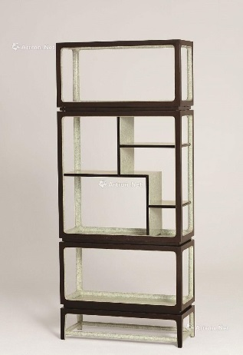 | 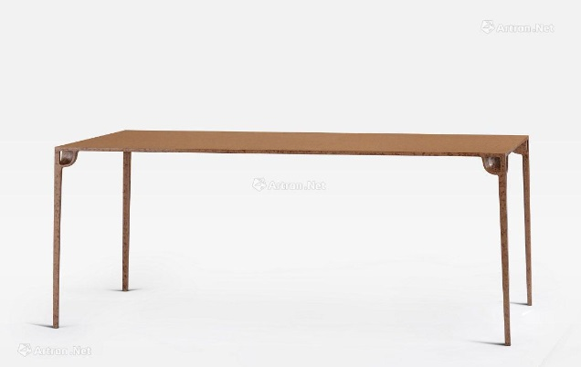
图17：新中式家具

（二）市场营销中文化元素的重要作用
首先，要懂得文化元素来自于哪里？重点是什么？中国传统家居拥有几千年历史，家居文化特征鲜明，不同的区域都有独特的文化体系，它们又相互融会贯通。家居装饰需要用文化来丰富，富含文化的家居才有内容，也才经得起细细品味。
那么如何插入营销呢？重点是要懂得现代营销。
现代家居市场方案策略一般包裹着产品方案、价格方案、促销方案和渠道方案。定制家具行业的产品方案则属于企业的品牌战略布局，一方面要做企业效益，还要推动品牌的传播。产品方案包含产品的包装设计以及研究新产品的开发、老产品的生命周期、整体品牌的营销方案等，主要是价格方案、促销方案和渠道方案的基础定位了产品特色，可以在消费者心中留下烙印。
价格方案、促销方案都属于激发产品生命力的范畴。对于高端家居，严格监控产品在市场价格的变动，考虑消费者的价格接受心理进行适当的调整，尤其是对于定制家具来讲，全国各地是有专卖店的，总部需要有杠杆作用来调节产品市场价格，并在统一时间举办大型促销活动以拉动业绩。这其实是一种推广方式，通过这样的方式在特定时段爆发，使得品牌被消费者了解、喜爱而购买产品。促销方案的强度及其方案是否适当会极大地影响或操纵产品的知名度、形象。在定制家具行业，企业的传统的渠道策略就是招商，通过招募志同道合的有实力的经销商，以专卖店的形式将自身定制家具产品及其理念传输给消费者。对于消费者来讲，专卖店就代表着企业，代表着品牌，代表着产品实力。因此，各大定制家具企业对于招商是慎之又慎。另外，在定制行业竞争日趋加剧的情形下，抢占一、二线城市的位置尤为重要，但是在这个时候企业层层推进，深耕三、四线城市乃至更下一个层次也是非常重要的。
总的来说，有销售效果的渠道才是好渠道，现今电商也是不错的选择，关键是要看服务能不能到位了。

第五章 “美盛文化”文创产业的探索之路

第一节 抓住时代的多样需求

（了解了市场，深入研究了市场特殊需求，抓住了时代的多样化需求是美盛文化的成功之处）

（一）文化创意产业链的布局
美盛文化认为：文化产业的目的是创造文化符号、销售文化和文化符号。摒弃陈旧的传统思维，用戏剧化、夸张的手法研习视觉冲击下的形体，汇聚所有期待的目光，蓬勃发展创意。文化革命新潮来了，动漫产业即将井喷，美盛聚焦文化创意，以独特新颖的视角造就世界。
位于杭州的美盛文化近年来也属于“网红”，较多市场表现值得期许。美盛从传统纺织业转型文化创意产业，从贴牌加工到自主设计，从动漫衍生周边到全产业链布局，再到向文化产业其他板块拓展，美盛摸索出一条独有的商业模式。
《文化产业振新规划》出台，动漫产业迎来了前所未有的发展生机。美盛文化借政策之东风，适时切入动漫产业，优化产业布局，努力打造产业链闭环。美盛文化从生产型企业转型到文化创意产业，经历了产业转型生机过程，从人才聚集、企业并购到文化融合，开辟了独有的商业模式、营销策略。美盛由中国制造变化为中国创造，开辟了创造文化新市场。
美盛让制造业和服务业上下游打通，推动文化创意产业与其他产业产品有机结合，从而扩大价值、形成产业链闭环。降低营销、采购成本，扩大企业利润的同时形成行业壁垒，提高同行业的准备门槛和各类成本，最后提高了企业利润率，更提高了公司的投资价值。
目前，美盛有新昌生产基地、美盛动漫、美盛游戏、美盛影美盛视频、美盛演艺、美盛电商、美盛海外、JAKKS美盛等十余家子公司。美盛文化确定的发展战略是以IP衍生品为主，向IP上游延伸，以动画、游戏、网站等IP资源为基础，支持服饰、饰物等衍生品制造、销售，用产业链下游的利润投入产业链上游的IP孵化投入，形成产业链闭环。

（二）营销渠道的多元化
早在2013年9月，美盛文化收购荷兰公司Agenturen en Handelsmij Scheepers B.V85%的股权，该公司是荷兰知名渠道商、销售商，是美盛文化的下游渠道。2016年底美盛母公司以6000万港币对全资子公司香港美盛文化增资。此后，2017年2月，美盛通过公开市场收购JAKKS的1,387,647股普通股。而美盛文化创意股份有限公司多年以来一直是JAKKS的生产商，此次收购是典型的产业链下游往产业链上游打通。至此，美盛的产业链闭环初具雏形。收购为公司在动漫服饰产业的基础上，进行上下游战略拓展，也是在动漫形象创造、建立国内外市场渠道、完善产业链、促进产业转型升级的道路上迈出重要的一步。
作为一个双微时代崛起的国民IP，同道大叔主打的星座文化十分适合衍生品领域。因此在2016年末，美盛文化斥资2.175亿元收购同道大叔母公司72.5%股权，实现转型之路上的一个标志性事件。

图18：同道大叔IP
美盛文化接下JAKKS Pacific，是想间接获得迪士尼、漫威等IP的品牌授权，在稳住欧美市场的同时，开拓大中华区市场。

第二节 看好瞬间的娱乐文化
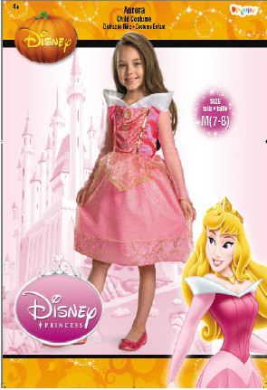
图19：美盛生产的Disney授权产品

（一）追寻热门及时开发周边衍生品
文化衍生品包括电影、电视、游戏、漫画、动画、音乐及其周边产品，在国外，文化衍生品已经是各种热门的重要收入部分。以美国电影为例，衍生品收入占据电影总收入的70%，是国内票房收入的2倍以上。如：《复联2》的零点预售场提前近一个月，并联合主创人员与粉丝亲密互动、开发预售大量衍生品，而随后的电影上座率高达80%，可见做好衍生品对于一部电影成功的关键作用。
而在国内，许多产业对于衍生品认识不足、嗅觉不够敏锐，很多是在电影上映一段时间后才开始。国内衍生品发展渠道狭窄、定位的不完善，缺乏专门的授权公司、知名的销售渠道，从而即便能追寻热门，也很难完成及时开发。国内厂家应该学习国外在产业链上的运作模式，运用好市场。其次应该加强自身推广，例如美盛在收购迪士尼衍生品供应商与实体线上相结合，与社区合作宣传自身产品的手段都值得借鉴。
迪士尼是全球最为典型的IP上下游闭环企业。它制作很多精美的卡通动画片，大力地宣传、扩大票房获取第一层次地利润。而衍生产品则分成层次开发。第一层次为主题公园，将根据新制作的卡通片设计相应的乐园，吸引游客参观后继续消费，随即购买衍生品，产生第二层次的利润。还有品牌相关的消费品，迪士尼进行IP授权，建立了大量的disney shop，通过销售迪士尼商品产生第三层次的利润。接下来的时间里利用产生电影、电视、音乐CD、主题公国、玩具、服饰等相关产业的利润。“信息全球化促进了全世界的文化交流，只有正确认识东西方文化差异，认真分析东西文化的个性与共性，用科学的方法来解决文化差异矛盾，才能真正实现民族的就是世界的的文化交融目标。中国文创产品要打造国际影响力的文化名片，同时彰显本土个性文化，可以在设计方法上借鉴国际化的设计风格和现代文化理念。 ”
同时，文化创意公司注重自身技术发展，建立相关的研发中心，利用好现有的法律制度和国家扶持政策是非常重要的。而在我国将这种运营模式投入生产的几乎没有，当前国内衍生品市场是一片还没有被开发的处女地。在我们传统文中有太多值得提炼出的创意元素，但都没有在中国被挖掘出来。当然这个与现阶段不正规的授权市场有着很大的联系。

（二）节日文化衍生品的创意开发与坚持
文化艺术衍生品在国内出现的时间已经比较长了，但主要还是各博物馆推出的与古代艺术品相关的衍生品，实际上是一种纪念品性质的衍生品。那么，“衍生品”更多的概念应该指向哪里呢？在国内，应该是与各种传统节日以及现当代艺术品相关的衍生品。目前，衍生品被设计、开发和认可的程度以及消费介入的程度都不是很高，有待更多地投入和发展。
从历史长河来看，装饰艺术发达时期会是国家兴盛时期。从传统工艺美术发展纵观中华历史，唐繁宋简，无不体现国力的强大。用IP的角度看中国传统节日，如春节、中秋节、端午节等，这些主题衍生品应结合传统工艺品，通过建构以节日文化价值认同为核心，以节日习俗故事与符号图案为源泉的新设计来提升市场品味，传承民俗内涵，运用好节庆文化的活化与转化，以创意设计元素的增值与再生为途径，真正设计和开发具有时尚年味儿的节日衍生品。

第三节 关于产品链与品牌建设的思考

（一）从内容生产到个人用户消费通道的建立
随着文化生产与精神生产在经济社会与人民消费中扮演着越来越重要的角色，文化与经济、市场相结合，其消费渠道应该如何建立，并如何健康发展是学界与业界急需研究的问题。
市场毫无疑问是文化生产最重要的推动者之一，但从生产到销售当中仍有许多文化与经济不向兼容的问题尚未得到解决。以文化企业贷款为例，文化作为一种新的产业进入经济领域少不了金融支持，但是文化多数是轻资产、无形资产占比居多，拿金融信贷的标准去衡量是不可能放款的。所以文化公司的起步一是考虑股权融资，或者是在股权融资背景下的回购行为——即股转债，以此求得第一步的发展。二是做大做强核心竞争力，争取更大的产业链上下游账期等金融空间。三是在做强企业的同时加强企业财务配置能力，适时地增加固定资产比重。
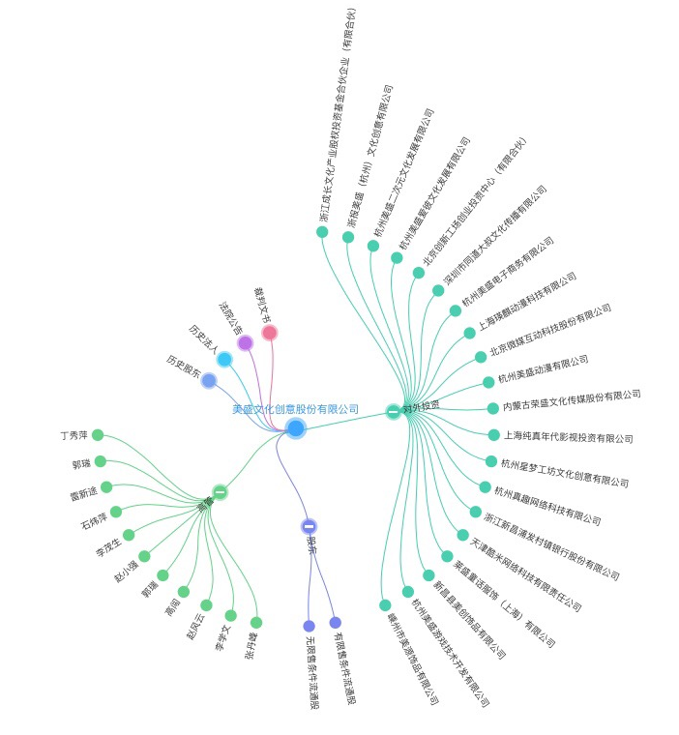
图20：美盛文化公司关联企业图

（二）以IP为核心的泛娱乐化生态圈的构建
泛娱乐时代文化和商业一直都互为因果。商业化能够助力传统文化在当代的复兴，而传统文化又将反哺商业化的泛娱乐文创内容，使之内容更加丰满。当传统文化在泛娱乐的生态下以更亲民、更鲜活的形态焕发新的生命力时，整个文化的底盘也将变得越来越大。基于互联网，小说、动漫、影视、游戏等文创形态，天然地连接起了传统文化与现代生活，成为新的文化“触点”。
互联网所催生的新文创形态对传统文化传承和发扬具有价值与意义。而泛娱乐的业务版块则是对这种连接的阐释——利用“互联网+”的方式来打造精品数字内容。一方面精品数字内容会成为IP经济的原生点，最终形成“一鸡多吃”的粉丝经济；另一方面，这些由互联网催生的泛娱乐精品数字内容例如动漫、电影、文学等文化形态，则会在逐渐演变中成为连接粉丝与创意者、创意者与平台乃至传统文化和现代文化的纽带。
第一是“传承”，要让新产品深植于传统文化之中。其次是积极“赋能”，用受年轻人欢迎的文化表达方式进一步帮助人们加深认识，形成更广泛的影响力。第三是开放“共创”，让更多人变成参与者。在移动互联网时代，利用科技和创意再创新的演绎形态，活化传统文化，构件健康发展的新生态圈，这已经成为构建中国文化软实力、提升文化自信的重要课题。

第六章 中南文化IP衍生品和工艺美术的结合

本人在中南文化（深A002445）衍生品公司任职期间做了一些流行IP与传统手工艺结合的产品与经营。中南文化是一家集影视剧、艺人经纪、电影、游戏、IP版权、衍生品七大板块上下游贯穿、产业联动的综合性文化公司。本人在中国工艺美术协会中青年委员会中，经常参加协会组织的各品类工艺美术大师的理论实践学习，于是引发了做IP与工艺美术相结合的方向和定位。
我们觉得在民间传统民间手工艺自古以来就受到大众的欢迎，在制作的时候，往往更加注重手工艺的这一技术，因此相对于其他的产品而言，制作的工期长，成本相对比较高，设计相对较传统，有的甚至几百年不变，已经难以跟上现代社会的审美标准，使用价值也难以发挥。所以传统经典的技艺是中华民族宝贵的非物质文化遗产，大部分需要人去传承，传承人如何能够汲取精髓并与当代社会结合则需要很多有实力有眼光的企业去扶持，从而在设计、供应链管理、运输、营销、渠道、品牌等方面进行现代化改造，让传统与现代结合，让经典与时尚碰撞。
随着经济的快速发展，人们的消费观念和生活方式正在大大改变。而工业化和城镇化的发展使传统民间手工艺的生存土壤进一步被破坏，昔日人们生活中常见的传统民间手工艺也在人们的视野中渐渐消失。但其中也不乏一些传统民间手工艺对自身进行创新，经受了市场的考验，激发了内在活力和潜力，获得了成长。比如苏绣，产业化发展已经达到了一定规模，产生了巨大的经济效益，那些正面临生存困境的传统民间手工艺可以借鉴苏绣发展模式，以此来促进传统民间手工艺的传承和发展。
本人入职中南文化时，集团业务已经转型至影视文化传媒领域，构建了以头部IP书籍为产业链源头，包含电影、电视剧、舞台剧、明星艺人、音乐、游戏、衍生品、教育为闭环的IP变现产业链。
IP经济认为只要有粉丝群体在的IP都有变现价值，而衍生产品更是作为IP变现环节中唯一能以实物形式呈现的产品形态。这更是让众多死忠粉觉得既有收藏价值，又有使用价值。我们发现市面上的IP衍生品很多，包含文创、消费电子、生活配套、模型玩具、食品等。大部分产品价格停留在几十元，水平较低，质量较差，且收藏价值低，同质化严重，使用价值也较低。中南文化的企业口号是“传承工匠精神，传播文化精彩”，所以我们把衍生品定位为精品、爆款，结合我们拥有的优势资源，工艺美术，发扬传承了工艺美术非物质遗产既有的价值。
我们做个第一个项目是当时最火的IP，粉丝最爆的热点IP《三生三世十里桃花》，而后《三生三世十里桃花》改编成了电视剧、电影、游戏等且拥有大量的粉丝，我们将以IP中的视觉形象为开发元素，以IP热度为营销手段，以线上线下渠道为销售渠道，以中国工艺美术中的刺绣、工笔画、团扇为工艺基础进行整合，用当代著名工笔花鸟画家樊蕾的工笔画-孔雀桃花图作为基础，由苏绣高级工艺美术师姚卫娟手工刺绣，装裱而成团扇，得到了华策影视、优酷、爱奇艺、阿里影业等剧方和发行方的认可，纷纷购买了大量产品纪念品给演员及粉丝。这即符合粉丝心目中对《三生三世十里桃花》的热爱，工艺品团扇的观赏、收藏和实用价值让消费者睹物思情，同时借助精准的IP营销策略，让这个IP的粉丝第一时间得到了产品信息并进行购买，实现了高转化率。

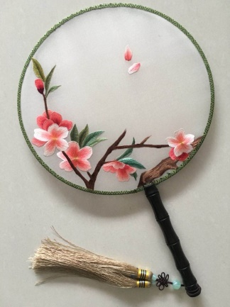 | 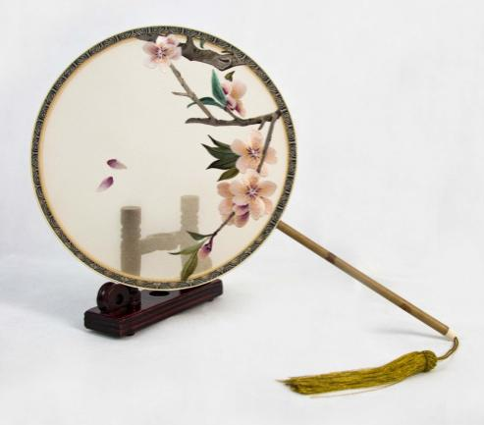 |  | 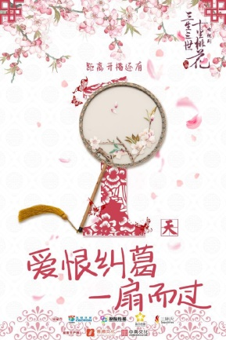 | 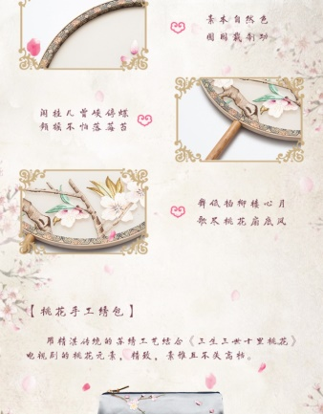
图21： 第一次尝试的刺绣桃花扇 | 图22： 桃花扇实物图 |  | 图23： 桃花扇海报 | 图24： 桃花扇和绣包网店美页
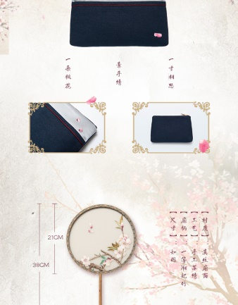 | 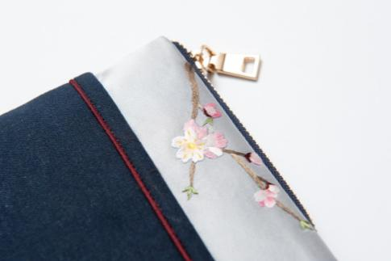 | 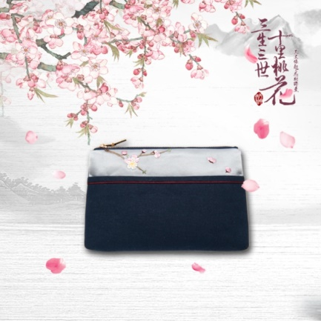 |  |  | 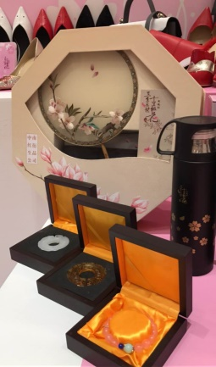
图25： 绣包和桃花扇网店细节图 | 图26： 桃花刺绣包实物图 | 图27： 桃花刺绣包海报 |  |  | 图28： 三生三世衍生品展览现场
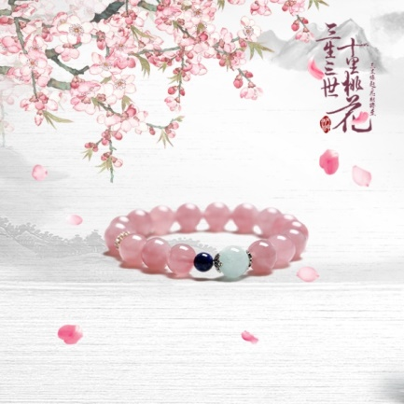 | 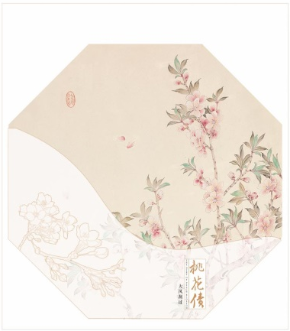 |  | 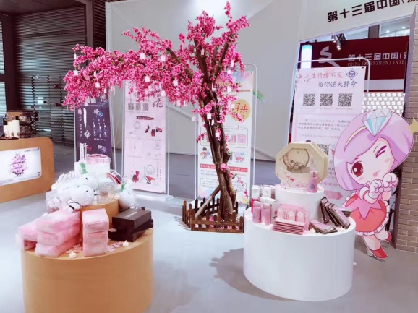
图29： 桃花主题水晶手串 | 图30： 桃花套盒外包装封面 |  | 图31： 三生三世十里桃花衍生品展示活动
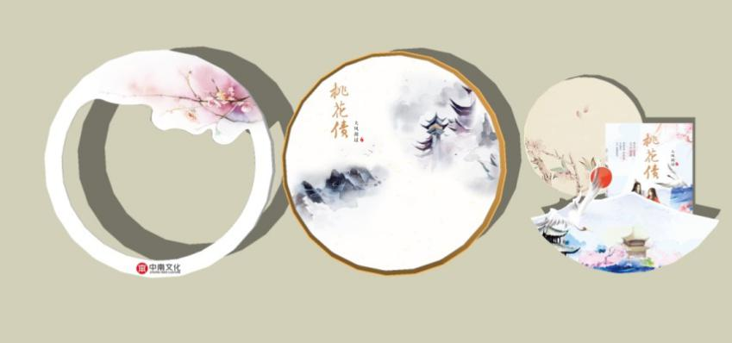
图32： 桃花套盒外包装
我们研究了传统工艺美术如何在当代社会重新焕发生命力，并付诸实践，希望这种经验可以复制到非物质文化遗产的其它品类。
以下是关于我们案例的一些数据：
1．女生占购买主力，男女比例三比一，“三生”受众人群中女性占据75%，是男性的3倍。
2．三生三世周边买买买星座排行榜，天秤座勇夺TOP1。
3．30岁以下年轻用户的买买买占比55%，扛起了剁手的大半边天。
4．剧方在互动抽奖环节使用团扇作为奖品，获得TOP5的好评。
5．销售额过百外，开发出了手绣和机绣两款产品。
6．销售渠道接近50条，曝光频次数百万。
第二个项目为中南文化的经典IP，中国盗墓小说鼻祖天下霸唱小说《摸金玦》，天下霸唱曾著有《鬼吹灯》系列，粉丝众多。《摸金玦》讲述了一个发生在上世纪六十年代的盗墓故事。该书元素庞杂，包含神话、风水、秘术、神怪志异等，我们根据《摸金玦》小说中所描写的内容及元素进行提取，设计、生产、研发出了相关衍生品宝相花玉玦。
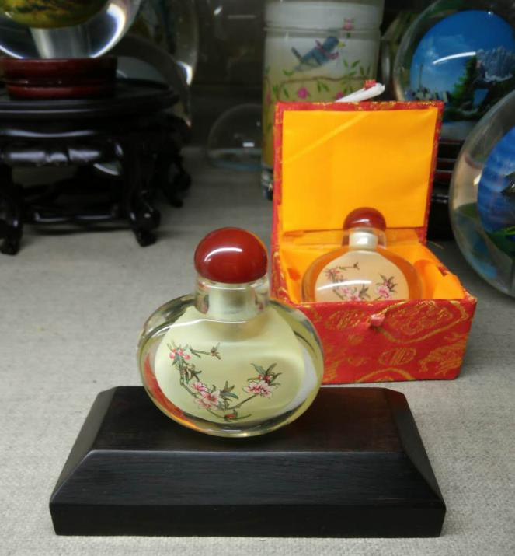
图33： 桃花主题内画瓶
关于图案的设计我们提取了书中出现频率最高的元素：宝相花，宝相花在小说中蕴含着对盗墓者的庇护和保佑。我们根据书籍记载画出了宝相花的纹样，并在衍生产品上尽可能地运营这个纹样。
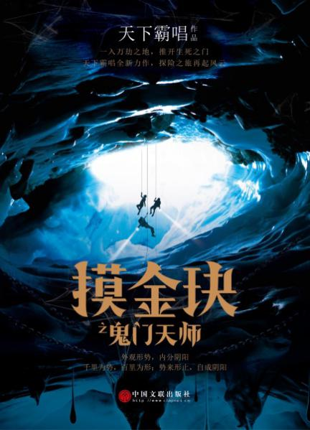 | 
图34： 鬼吹灯后八部 《摸金玦》封面 | 图35： 宝相花纹样
关于产品外形我们提取了“玦”的造型，玦指缺口的玉。可为耳环、为扳指、为配饰。最典型的是国家博物馆镇馆之宝-龙型玦，商王殷墟妇好墓出土。
关于产品材质，我们选取了阿富汗玉、加拿大碧玉等进行打磨加工，从工艺还是成本各方面最终选择了加拿大碧玉作为基础材质。加拿大碧玉硬度为6.5度，属于软玉的一种，韧性较好，雕刻加工中崩裂的可能性较小，成品率高。碧玉做外形为缺口的扳指，扳指四周刻上宝相花文案，佩戴者寓意祈福平安，保佑吉祥。
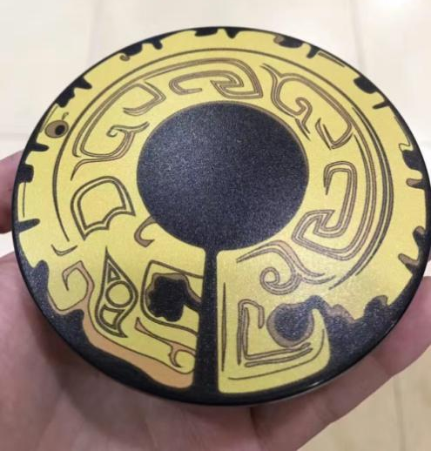 | 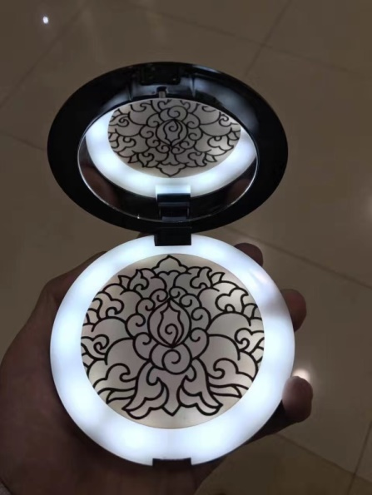
图36： 龙型玦充电宝盖 | 图37： 龙型玦充电宝内样式
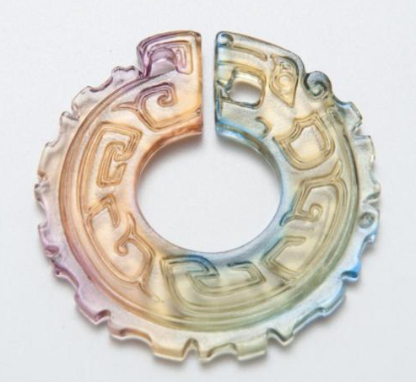 | 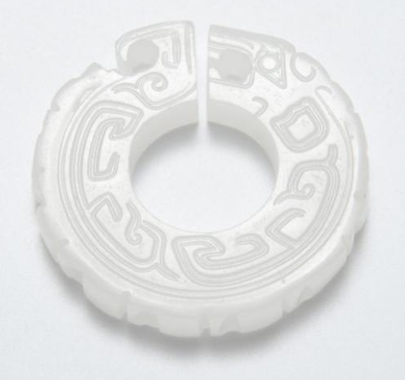
图38： 琉璃龙型玦 | 图39： 白玉龙型玦
由于书中提及了不少龙形玦，我们做了龙型玦的原物仿制件，并希望到国博商店代售。
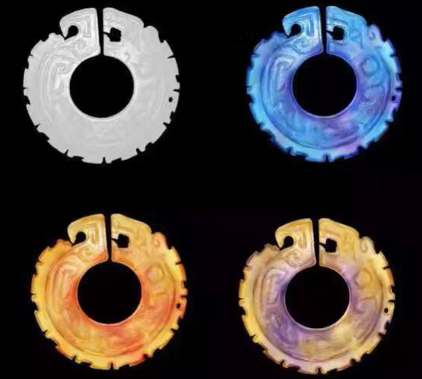
图40：四色琉璃龙型玦
如今，摸金玦已经被拍成了电影、电视剧、游戏、舞台剧等，不但拥有大量的粉丝，还传播了中华文化非物质文化遗产的精髓，让粉丝能够了解玉玦的历史，普及了知识，使IP衍生品得到认可与转化变现。
展望未来，匠人更多的是需要坚守。技艺是一种几百年上千年不变的形式，更需要与天马行空的艺术家进行结合，才能创造创新出更多优秀的文创作品。我们希望能够将中国工艺美术与当代艺术结合，从造型设计到图案纹饰再到视觉色彩都能够与时俱进，与IP同行，这样才能让非物质文化遗产得到更多的曝光，更广的传播和传承发扬。同时我们也会发挥在影视多媒体传播的优势，未来会将这些作品植入，以演员佩戴的形式在剧中进行展现，让消费者和粉丝有更直观且深刻的印象，形成消费氛围。
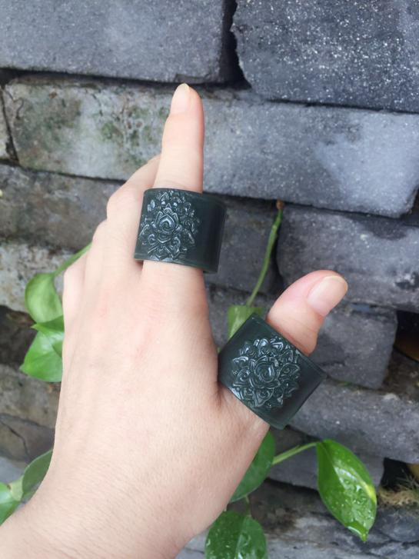
图41：青玉宝相花纹样玦型扳指

结 语

北京故宫博物院文创产业成功的基础是依托故宫的文化资源，本着自主知识产权的理念，一改以往传统工艺美术固有的设计制作和销售方式。三集《我在故宫修文物》看得我们如痴如醉、欲罢不能，这种将文物展示、工艺解读、知识教育、表演观赏、视听大片结合起来的文化产品非常优秀，各种萌萌哒的衍生品设计一下拉近了历史与现实的距离，以故宫文物为创意制作工艺美术品成为国家礼品，在这些背后，是1年10个亿的文创经济收入。
“铜师傅”来了，依托的是艺术家型的设计师和铸铜老工匠全手工制作，掐准现代人的审美需求，打造文人雅痞似的小玩意。还有“铜木主义”将追求时尚优雅的文人性的审美理念体现在铜与木的高难度工艺上。
“永琦家居”，业内的标杆，不只是体现紫檀材料的名贵，更是体现了对材料的尊重。新中式风格对传统家具的现代演绎使每件家具都如一件艺术品，同时也让人们见识了中国顶尖的家具制作工艺。
“美盛文化”和“中南文化”IP衍生品与传统工艺美术的结合无疑在业界趟出一条全新概念的发展路径。
传统工艺美术历史悠久，在传统社会向现代化社会进步的过程中经历了大开大合，但一直自觉自明地寻找生存的时代感。信息时代产业模式的转换给传统工艺美术带来新的发展机遇。对文化创意产业而言，人的智力资源高于自然资源的投入，知识产权保护被作为重中之重。面对文化创意产业的新业态，传统工艺美术必经变革，才能融入到如火如荼的文化创意产业中。
传统工艺美术不只有薪火传承的技艺传统，还具有厚重的民族文化心理基础，来自文化传统和个体的创造力无疑可成倍地增加文创产品的附加值，在全球经济一体化的背景中，中国传统工艺美术凸显出文化定位的价值，具有鲜明的文化符号特征。
传统工艺美术在历史发展中一直与人们的生活形态和生活方式结合在一起，它与现代设计虽然性质不同，但可以相互递进，可以同步进入对现代生活美学的创造。
这是创新2.0时代，是互联网与传统行业融合发展的新的生态，传统工艺美术走文化创意产业的道路，可以充分运用“互联网+”思维，利用互联网平台、信息通信技术，形成线上线下、产品调研、开发、广告、销售、服务的产业链。
传统工艺美术的技艺很大部分是属于国际级、国家级、省、市各级非物质文化遗产，在文创设计中既是制作技术技艺，同时也是可以转化为资本的资源。
传统工艺美术在文化创意产业中的价值取向是以本体语言体现人的创造性，承载和传播在社会发展过程中的人文理想、生活美学等等。
传统工艺美术行业众多，从业人员众多，创造力是无法估量的。对传统工艺美术在文化创意产业中的探索一直在路上。

致 谢

离开学校八年后又重新回到校园，读研的这两年是我人生最难忘的年月。从总结、反思到再提高，从不适应到喜爱和沉醉。首先，我要感谢陆斌老师、李雨花老师，是他们领引我系统性地梳理过往的知识。还要感谢敬爱的邬烈炎教授，是他让我知道学者的思维逻辑和方法论。更要感激我的导师李树教授，您为我提供了力所能及的一切支持，让我受益匪浅。在读期间，在夏燕靖老师、孙海燕老师、鲁旭蓉老师、熊老师的指导下，我的理论理解、学习能力、自主能力和心态都有了很大的改善和提高，让我体会到要用积极乐观的心态去面对设计道路上的一切困难，在前进的方向，导师永远是我的指明灯。
我也要感谢南京艺术学院设计学院给我受教育的资源和支持，南艺永远是我的后盾，无论到哪我都会谨记我出自南艺，要给南艺争光。也感谢所有帮助过我的行政老师们，特别是刘畅老师。
最后，我还是要感谢我的家人，我的妈妈、先生、儿子们。是你们给了我力量！

参考文献：
【1】金元浦，《文化创意产业概论》，高等教育出版社，2010年6月；
【2】姜毅然、张婉茹、王海澜编著，《以市场为导向的日本文化创意产业》，人民出版社，2009年版；
【3】向勇，《百年文创力——文化创意产业案例集（第一辑）》，北京联合出版社，2012年版；
【4】《国务院关于推进文化创意和设计服务于相关产业融合发展的若干意见》，人民出版社，2014年版；
【5】赵江洪著，《设计艺术的含义》，湖南大学出版社，2005年版；
【6】吴廷玉，《中国元素与工业设计》，浙江大学出版社，2012年9月；
【7】范周，吕学武主编，《文化创意产业前沿——路径：建构与超越》，中国传媒出版社，2008年第三版；
【8】向勇，《百年文创力——文化创意产业案例集（第一辑）》，北京联合出版社，2012年版；
【9】刘泓、袁勇麟，《文化创意产业十五讲》，四川大学出版社，2012年版；
【10】谢玮,《泛娱乐产业链下IP衍生产品设计开发刍议》，《工业通用技术及设备》，2016年第1期；
【11】马莉，《从产业链条解读IP衍生品变现商业模式》，《中国银河证券研究部行业深度报告》，2016年第8期；
【12】李锋，《中国影视衍生品的发展研究》，《齐鲁艺苑》，2014年第2期；
【13】骆臻洋,《论影视作品的衍生品开发》，《商业文化》，2014年第3期。
【14】方云，《遗产与保护研究》-2016-11-30。
【15】朱耘，《商学院》-2017-03-15。
【16】张俊青(导师：阿伦娜)-《内蒙古师范大学硕士论文》-2010-04-10。
【17】葛秀华(导师：赵连元)-《首都师范大学硕士论文》-2003-05-01。

作者简介：
钱盈盈，1984年生，南京艺术学院设计学院硕士。苏州大学建筑设计学院 兼职教师。

熊澄宇著，世界文化产业研究.北京：清华大学出版社，2012.9
传统工艺美术保护条例.中国政府网.引用日期2013-7-27
杭间著，设计道：中国设计的基本问题，重庆：重庆大学出版社，2009.10
方云：《试析“博物馆+非遗”模式下的文博创意衍生品开发路径》，《遗产与保护研究》，2016年第6期，第93页。
中共中央关于制定国民经济和社会发展第十三个五年规划的建议 https://baike.sogou.com/v106396043.htr
闻人军译注.考工记注释.上海：上海古籍出版社，2008.4
IP（知识产权） https://baike.sogou.com/v100975204.htm 2018 Sogou lnc –京ICP证050897号
郝君：《中国传统文化IP价值的挖掘与孵化研究》，《今传媒》，2017年第3期，第160页。
单霁翔，毛颖.从“故宫”到“故宫博物院”——单霁翔院长专访.东南文化，2016，253.（5）.17，
张紫馨：《博物馆文创实践——首博文创开发与思考》，《首都博物馆论丛》，2013年第1期，第145页
饶倩倩、许开强、李敏：《“体验”视角下文创产品的设计与开发研究》，《设计》，2016年第9期，第31页。
周志：《博物馆文创大家谈》，《装饰》，2016年第4期，第46页。
饶倩倩、许开强、李敏：《“体验”视角下文创产品的设计与开发研究》，《设计》，2016年第9期，第31页。

